

本科毕业（设计）论文

题 目光汇聚交换设备控制软件的设计与实现
学 院 信息科学与工程学院
专 业 计算机科学与技术
学生姓名 *******
学 号 ************ 年级 2015级
校内指导教师 职称
校外指导教师 职称

二〇一九年五月三日
光汇聚交换设备控制软件的设计与实现
专 业：计算机科学与技术 学 号：201310315109
学 生：****** 校内指导教师：*****
校外指导教师：*****
摘要：由于光纤通信技术通信容量大、传输距离远，同时抗干扰力强，因此得到了业界的广泛应用。光纤汇聚交换机提供了2个以太电接口、2个千兆以太光接口、10个百兆以太光接口、1路串口、10路继电器和可以采集外部10路开关量输入接点信号。根据要求可以实现电接口与光接口之间的数据交换、百兆口与千兆口之间的数据交换以及串口与网口之间的数据交换。光纤汇聚交换机的控制软件是为用户提供数据交换的保障，软件采用C语言作为编程语言，以Keil为开发环境。用户可以根据自己的需求进行参数配置、数据获取、读取当前交换机的状态、获取当前交换机参数、通过命令控制继电器的通断状态以及完成开关量的读取。
关键词：交换机；数据交换；参数配置
The Design and Implementation of Aggregation Switch of Fiber Optic
Specialty：Electronic and Information Engineering
Student Number：********* Supervisor：*******
Student：Wan Deng Enterprise Supervisor：*******
Abstract: Fibre optical communication technology has been widely adopted in the industry, due to the large communication capacity, Long distance and strong anti-interference. Fiber aggregation switch provides two Ethernet electrical interfaces, two gigabit Ethernet optical interfaces, ten 100M Ethernet optical interface, a serial port, 10 relays and input contacts which can collect ten external switch signals. Data exchanges between the electrical interfaces and the optical interfaces, the gigabit ports and the 100M ports, the serial ports and Ethernet ports have been realized as required. The control software of the fiber aggregation switch provides protection for the user to exchange data, by using C language as the programming language and Keil as development environment. According to their own requirements, the users can configure the parameters, get the data, read the current status and parameters of the switch, control the on-off states of the relays by commands and complete reading the switch signals.
Key words: Switch; Data exchange; Configure parameters
目 录
1 绪论 1
1.1 研究目的与意义 1
1.2 国内外研究现状与趋势 1
1.3 本课题主要研究内容概述 2
2 开发环境的搭建 3
2.1 Keil µVision 3
2.2 keil µVision的安装与配置及使用 4
2.2.1 keil的安装 4
2.2.2 Keil的使用方法 5
3 异步通信接口 7
3.1 接口技术 7
3.2 RS-232/485 8
3.2.1 RS-232概述 8
3.2.2 RS-232电气特性 10
3.2.3 RS-232串口通信基本接线方法 11
3.3.4 RS-422/485 11
3.3 网口 12
4 以太网控制芯片W7100A 13
4.1 简介 13
4.2 W7100A特点 13
4.3 W7100A的结构图和特点 13
4.3.1 ALU算术逻辑单元 14
4.3.2 TCP/IP内核 15
4.3.3 TCP/IP存储器映射 16
5 程序设计 18
5.1 程序架构与运行模式 18
5.2 MCU初始化 19
5.2.1 CPU初始化 19
5.2.2 中断与定时器 21
5.2.3 看门狗初始化 24
5.2.4 网络初始化 26
5.3 功能程序设计 27
5.3.1 串口数据的接收与发送 28
5.3.2 网口数据接收与发送 29
5.3.3 命令函数设计与串口网口数据转换 31
5.3.4 VLAN配置 33
6 测试方法 37
6.1 配置软件工具 37
6.2 参数配置或获取命令 38
7 总结 39
参考文献 40
致谢 62
附录1 40
附录2 42

1 绪论
随着经济与科技的发展，网络技术更是发展迅猛，并且已经融入到了人们的生活中。为保证用户之间数据的共享，同时保证用户的数据安全，交换机便为网络健壮的运营提供了保障。

1.1 研究目的与意义
本设计研究的光纤汇聚交换设备能够实现多个光接口的汇聚交换，同时光纤汇聚交换设备控制软件是光纤汇聚交换设备正常运行的基础和保障，通过它能够实现通过接收参数并配置交换机，同时可以根据需求反馈交换机的状态信息（配置命令：PC端用网络调试助手）、诊断测试、故障告警检测/上报等功能，从而达到保障设备正常运行的目的。
光纤的传输速度快、传输距离远以及抗干扰能力强，能够保证数据传输的有效性，要保证这些优势，需要设计出稳定可靠的软件，保证交换机的正常运行。课题研究成果能够解决工程实际问题，保障交换机的正常工作，所以具有现实意义和理论研究意义。

1.2 国内外研究现状与趋势
虽然我们在以太网交换机的应用上还要面临很多的安全问题，然而现在以及未来，随着我国信息网络的覆盖范围不断扩大，它的普及应用也将越来越广泛，可以预见伴随着技术的不断进步和人们需求的不断增加，以太网交换机市场也迎来了强劲的发展势头。
首先，速度是我们衡量网络性能的一个重要标准，从而也就成为以太网交换机等设备发展的一个重要方向。从最初的百兆到千兆再到万兆，以太网不断满足着人们快速增长的需求，给人们带来超乎平常的体验^{[1]}。
百兆交换成主流，千兆市场迅速上升，万兆技术初露端倪由于10/100M芯片技术的成熟，现在国际上主流的芯片供应商很少提供10M交换芯片，使得10/100M交换机与10M交换机的成本相差无几，因此市场上10M交换机已呈迅速下降趋势，10/100M交换机已经成为企业网接入层的基本配置。随着千兆以太网成本的迅速下降，千兆交换机已不再是可望不可及的奢侈品，大多数企业，包括中小企业乃至中小学，均采用千兆以太网构建骨干网络。
以太网交换机技术发展趋势近几年来，随着企业数据通信业务以及相关的融合业务的迅猛发展，以太网交换机作为不可或缺的要害设备不仅在数量上获得了极大的提高，而且在质量、性能等方面不断完善^{[1]}。

1.3 本课题主要研究内容概述
传统的交换机一般只能完成网口与网口数据之间的交换，然而本设计中的交换机不仅可以完成网络中的数据交换，而且还提供了网口与串口数据的相互转换，扩展了设备之间的兼容型，使得该类型交换机更为通用。不仅如此，本设计中的交换机还提供了10路可控继电器（通过命令配置交换机的中断）。同时还提供了修改交换机的默认参数，因此可以根据用户的需求进行相应的设置，例如本机IP地址、数字量的读取，控制继电器通断设置等。

2 开发环境的搭建

2.1 Keil µVision
Keil µVision C51是美国Keil Software公司出品的51系列兼容单片机C语言软件开发系统，与汇编相比，C语言在功能上、结构性、可读性、可维护性上有明显的优势，因而易学易用。运行Keil软件需要WIN98、NT、WIN2000、WINXP等操作系统。如果你使用C语言编程，那么Keil几乎就是你的不二之选，即使不使用C语言而仅用汇编语言编程，其方便易用的集成环境、强大的软件仿真调试工具也会令你事半功倍^{[2]}。
Keil的网站虽然没有中文版本，但是Keil 软件却被中国80%的硬件工程师使用，但凡与电子相关的专业，都会开始从单片机和计算机编程开始学习，而学习单片机自然会用到Keil 软件。
Keil提供了包括C编译器、宏汇编、链接器、库管理、HEX文件生成器和一个功能强大的仿真调试器等在内的完整开发方案，通过一个集成开发环境（µVision）将这些部分组合在一起。µVision是一个基于窗口的软件开发平台，其集成了一个强大的、现代的工程管理编辑器。µVision有助于加快嵌入式应用程序的开发过程主要通过提供以下功能:
- 全功能的源代码编辑器；
- 创建和维护项目工程的项目管理界面；
- 汇编、编译和链接嵌入式程序；
- 人性化的开发环境设置界面。
首先针对于Keil的系统层面来说，Keil C51软件提供了丰富的库函数和功能强大的集成开发调试工具。开发人员可以在µVision keil IDE中完成整个工程的编辑、编译、链接、调试、仿真等整个开发流程，并可连接仿真器直接对目标板进行调试。此外，Keil C51生成的目标代码效率非常之高，多数语句生产的汇编代码很紧凑，易理解。与汇编相比，C语言在功能上、结构性、可读性、可维护性上有明显的优势，因而易学易用，同时Keil µVision全Widows界面，易学习，方便使用。

2.2 keil µVision的安装与配置及使用

2.2.1 keil的安装
双击打开安装包里的SETUP.EXE文件，执行keil安装程序，会弹出安装向导。单击“Next”，在弹出的对话框中选中“接受协议”选项（I agree to all the terms of preceding License Agreement）如图2-1（a）、（b）所示。
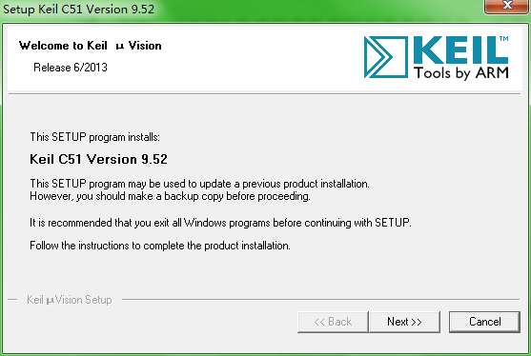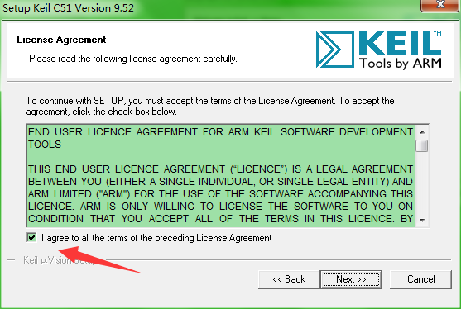
（a） （b）
图2-1 安装向导
单击“Next”，在弹出的对话框“Folder Selection”中单击“Browse…”，根据个人喜好选择Keil的安装路径（我的安装路径为：“H:\Program Files (x86)\Keil_v5”），如图2-2所示，单击“Next”，然后输入“Customer Information”对话框中的“Last Name”和“E-mail”，然后单击“Next”，之后弹出Keil的安装进度对话框，等待一段时间后，弹出安装完成界面，单击“Finish”，完成安装，如图2-3（a）、（b）所示。
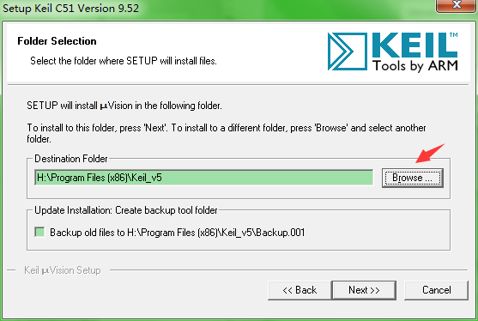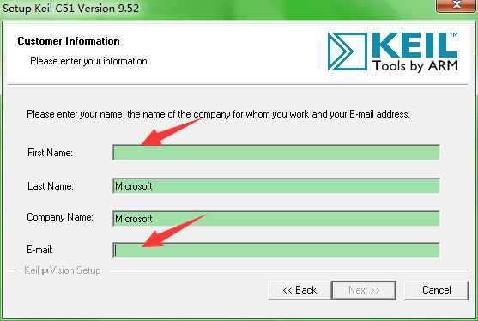
（a） （b）
图2-2 安装路径选择与信息填写
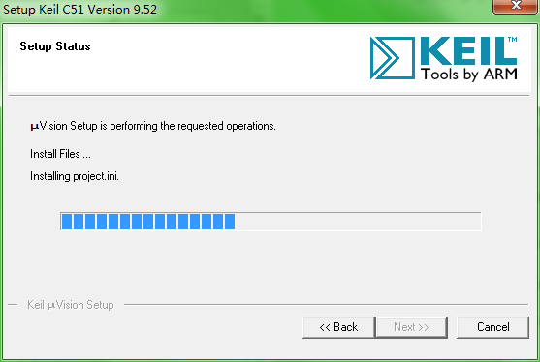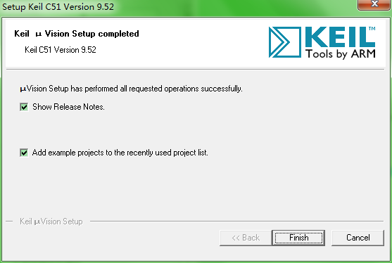
（a） （b）
图2-3 安装完成
安装完成后双击桌面Keil应用图标进入Keil主界面，单击“File”菜单，选择“License Management”。然后弹出图2-4（a）、（b）所示对话框，在箭头所指出输入产品许可证号（License ID Code）,然后单击“Add Lic”按钮，完成软件的破解。
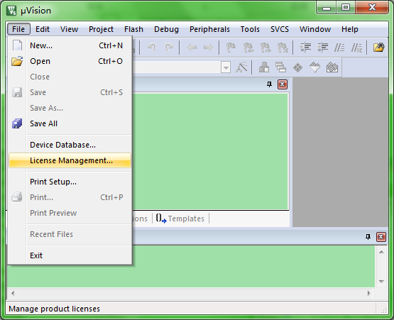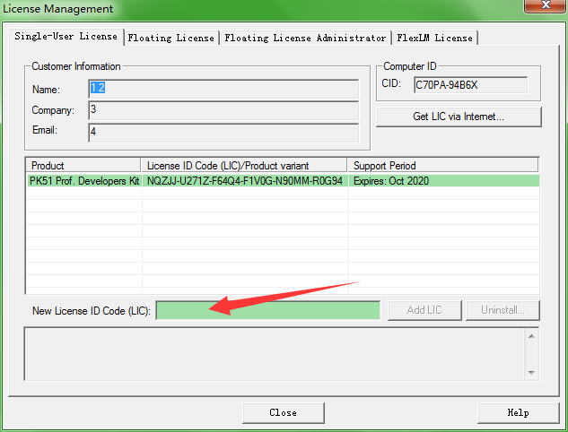
（a） （b）
图2-4 软件的破解

2.2.2 Keil的使用方法
双击桌面Keil应用图标，打开Keil应用，单击菜单栏 “Project” → “New µVision Project…”创建一个新工程并弹出工程保存对话框，如图2-5（a）所示，选择保存路径并输入工程名字，然后单击“保存”按钮。之后弹出如图2-5（b）所示的芯片选择界面，由于W7100A完全兼容8051微处理器以及根据W7100A的数据手册，我们选择Generic 8052（all Variants），然后单击“OK”。
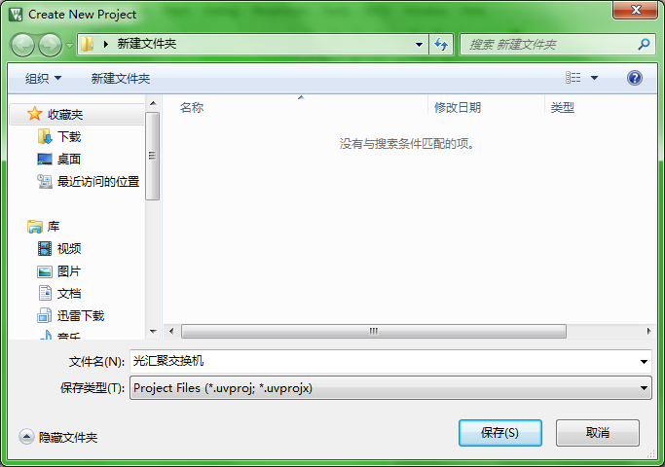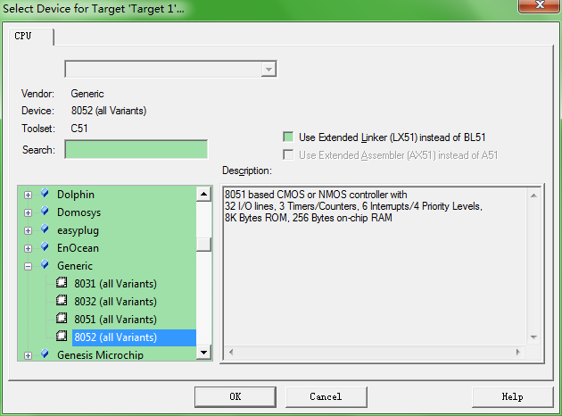
（a） （b）
图2-5 创建Keil工程
选择菜单栏“File → New File”添加源文件，然后保存并命名为“Src.c”，最后将文件“Src.c”添加到工程，如图2-6（a）、（b）所示，单击“add”，到此工程创建完成。
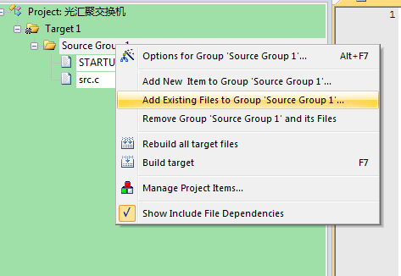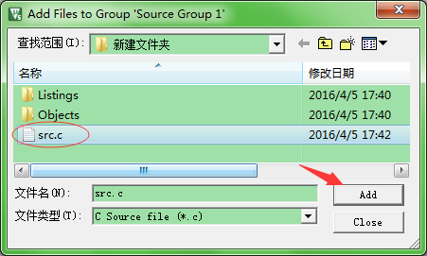
（a） （b）
图2-6 添加源文件

3 异步通信接口

3.1 接口技术
一般来说，我们使用计算机是通过外部设备的，然而由于种种原因，CPU通常是不能与外设直接相连，在他们之间的信息交换需要一个中间环节，这个就是接口。
接口是与外设与CPU连接的电路部件，是它们之间进行信息交换的基站。从广义上来讲接口技术，是研究CPU怎样与外界进行最佳结合和匹配，将计算机系统的各个部件组合成一个完整的、实用的计算机系统，并且能够实现与外界高效的、精准的交换数据信息软硬结合的一门技术,是微型计算机应用的主要技术。例如数据收发器、总线控制器等处理接口，存储管理器、DMA控制器等存储器接口，以及各种I/O接口等。外设与CPU之间的数据交换必须通过接口来实现，因此，接口一般具备一下功能：
1）数据缓冲功能
接口中设置数据寄存器或者锁存器，用来解决外设与主机的传输速度不匹配的问题，避免数据丢失。
2）信号转换功能
通常需要把外设传输给主机的信号转换为与主机兼容的信号，保证与主机的正确通信。
3）设备选择功能
系统中一般有许多的外设，CPU在同一时间又只能与一个外设进行通信，因此便需要借助对接口的地址码进寻址，选定特定的设备与主机进行通信。
4）接受并解释执行CPU的命令功能
CPU以代码的形式把对外设的命令发送到各接口电路中，然后接口电路在进行分析后形成控制信号再去控制被控的对象。为了保持联络，接口电路还需要提供寄存器的状态（“空”、“忙”、“准备好”等状态信号），并向CPU报告寄存器工作状态。
5）中断管理功能
接口电路需要设置中断控制器，根据外设中断的优先级别，让CPU与外设并行工作，提高CPU工作效率的。
6）数据宽度变化功能
接口电路应该具有串并相互转换功能，为此，在接口中设置移位寄存器。
7）可编程功能
可以在不改变硬件结构，仅仅修改驱动程序便能够改变接口的工作方式，提高接口的兼容性。
CPU通过接口对外设控制方式主要有以下几种：
1）程序查询方式
CPU通过I/O指令查询特定外设状态，如果设备就绪，就进行数据呢传输。反之，CPU等待，循环查询。
2）中断处理方式
CPU不需被动等待，只要外设准备就绪，就可向控制器提出服务请求，响应中断服务程序，完成中断程序后，再返回执行原来被中断的程序。但是如果需要大量的数据交换，系统的性能便会很低。
3）直接存储器存取传送方式（DMA）
DMA使用一个专用的硬件电路----DMA控制器来控制与外设之间的数据交换，无需控制器（CPU）的参加，提高了CPU的工作效率。

3.2 RS-232/485
RS-232/485是常见的串行异步通信数据接口标准，并在实际的应用较为广泛，在本设计也兼容了RS-232/485，用以提高设备的兼容性。

3.2.1 RS-232概述
RS-232于1962年发布并命名为EIA-232-E，作为工业标准，用以保证不同产品之间的兼容性。RS-232C是美国工业协会EIA（Electronic Industry Association）指定的一种串行物理接口标准。它被定义为一种在低速率串行通信中增加通信距离的单端标准。RS-232才用不平衡的方式传输。一个完整的RS-232接口有22根线，采用标准的25芯插座头（DB-25）。除此，目前广泛使用一种9芯的接口（DB-9），各个引脚及其信号如表3-1、3-2所示。
表3-1 RS-232DB-25引脚定义
引脚号 | 缩写 | 信号方向 |  | 说明
1 | PE | 公共端 |  | 连接器外壳
2 | TXD | 输出 |  | 发送数据
3 | RXD | 输入 |  | 接收数据
4 | RTS | 输出 |  | 请求发送
5 | CTS | 输入 |  | 清除接收
6 | DSR | 输入 |  | 数据设备准备好
7 | SG | 公共端 |  | 信号地
8 | DCD | 输入 |  | 数据载波检测
9 | — | — |  | 保留
10 | — | — |  | 保留
11 | STF | 输出 |  | 选择传送通道
12 | DCD | 输入 |  | 数据载波检测
13 | CTS | 输入 |  | 清除发送
14 | TXD | 输出 |  | 发送数据
15 | TCK | 输入 |  | 发送时钟
16 | RXD | 输入 |  | 接收数据
17 | RCK | 输入 |  | 接收定时
18 | LL | 输出 |  | 本地回路控制
19 | RTS | 输出 |  | 请求发送
20 | DTR | 输出 |  | 数据终端准备好
21 | RL | 输出 |  | 远程回路控制
22 | RI | 输入 |  | 振铃指示器
23 | DSR | 输入 |  | 数据设备准备好
24 | XCK | 输出 |  | 发送器定时
25 | TI | 输入 |  | 测试指示器
表3-2 RS-232 DB-9引脚定义
引脚号 | 缩写 | 信号方向 | 说明
1 | DCD | 输入 | 载波检测
2 | RXD | 输入 | 接收数据
3 | TXD | 输出 | 发送数据
4 | DTR | 输出 | 数据终端准备好
5 | GND | 公共端 | 信号地
6 | DSR | 输入 | 数据设备准备好
7 | RTS | 输出 | 请求发送
8 | CTS | 输入 | 清除发送
9 | RI | 输入 | 振铃提示
在RS-232标准中规定的设备数据终端设备DTE（Data Terminal Equipment）与数据通信设备DCE（Data Communications Equipment）两类，在数据通信系统中，用于接收和发送的设备叫做数据终端设备DTE，用来连接通信网络的设备叫做数据通信设备DCE或数据电路端设备，如图3-1所示。这种分类定义了不同的线路用来发送和接收信号。通常，计算机和中断设备有DTE连接器，调制解调器和打印机有DCE连接器。DCE可以是一个调制解调器，也可以是简单线路驱动器。
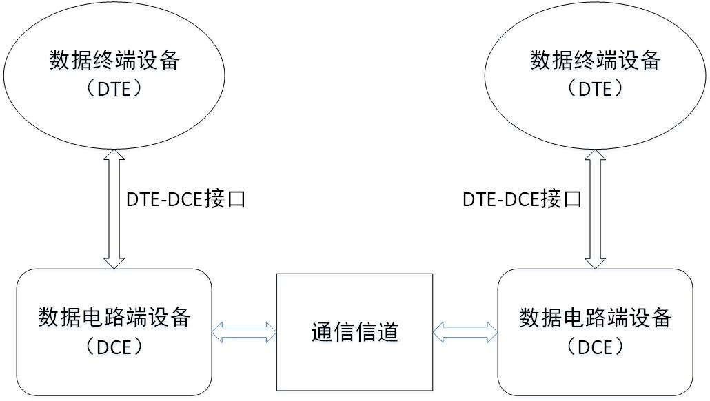
图3-1 DTE与DCE
对于RS-232C，DB-25的25个引脚（4个数据引脚、11个控制信号引脚、3个定时引脚、7个备用和未定义引脚），实际上只用图3-1所示的9个引脚，分别是1、2、3、4、5、6、8、20、22脚。

3.2.2 RS-232电气特性
EIA-RS-232C的电气特性、逻辑电平、各种信号线规定如下：
在TXD和RXD上：
- 逻辑1（MARK）=-3V～-15V。
- 逻辑0（SPACE）=+3V～+15V。
在RTS、CTS、DSR、DTR和DCD等控制线上：
- 信号有效（接通，ON状态，正电压）=+3V～+15V。
- 信号无效（断开，OFF状态，负电压）=-3V～-15V。
以上是RS-232C对逻辑电平的定义。对于数据（信息码）：逻辑“1”的电平低于-3V，逻辑“0”的电平高于+3V；对于控制信号：有效信号的电平高于+3V，无效信号的电平低于-3V。也就是说当电平值的绝对值小于3V或者大于15V的电平值是无效的。所以，在正常的工作中应该保证电平值在-3V～-15V或者+3V～+15V之间。
EIA-RS-232C与TTL转换：EIA-RS-232C用正负电压表示逻辑状态，与TTL高低电平表示逻辑状态的规定不同。所以，为使能与计算机或者终端的TTL器件相连必需在它们之间进行电平和逻辑关系的转换。目前广泛的使用集成电路转换器件，例如MC1488、MC1489、MAX232等。

3.2.3 RS-232串口通信基本接线方法
目前，较为常用的串口有9针串口（DB-9）和25针串口（DB-25），通信距离较近时（小于12m）可以用线缆直接连接标准的RS-232端口（RS-422，RS-485通信距离较远），若距离较远，需要附加调制解调器（Modem）。最常用且简单的连接方式是三线连接法，也就是GND，RXD和TXD三线相连。RS-232C串口通信连接法如表3-3所示。
表3-3 RS-232C串口通信连接法
DB-9—DB-9 |  | DB-25—DB-25 |  | DB-9—DB-25
2 | 3 | 3 | 2 | 2 | 2
3 | 2 | 2 | 3 | 3 | 3
5 | 5 | 7 | 7 | 5 | 7
表3-3所示的连接方法仅仅是针对微机标准串行口，但是有一个原则就是：RXD与TXD相连，彼此交叉，信号地对应相接。

3.3.4 RS-422/485
针对RS-232存在的以下问题：
- 如连接另一边需要并行数据，需要将这个串行数据转化为并行数据。
- 系统可能无法为每个串口分配一个唯一的终端请求号，并且大多数控制器可能只有一个硬件串口。
- RS-232最大的传输速率仅为每秒20000bit。
因此，为了满足通信中更快的速度、更远的距离以及多节点的要求，RS-485/422应运而生，弥补RS-232的不足。RS-422与RS-485的最大传输距离为1219米远大于RS-232的传输距离。

3.3 网口
RJ45是常用的布线系统中的通信引入（引出）端的连接器的一种，通常用于数据电缆的端接来实现设备之间的数据传输。
10/100 Base TX RJ45接口是常用的以太网接口，支持10兆和100兆自适应的网络连接速度，常见的RJ45接口有两类：用于以太网网卡、路由器以太网接口等的DTE（数据终端设备）类型，还有用于交换机等的DCE（数据通信设备）类型。

4 以太网控制芯片W7100A

4.1 简介
W7100A iMCU是一个集合了8051兼容微处理器内核,64K的SRAM以及高性能的硬件的TCP/IP协议栈内核的单片式以太网解决方案,易移植、易开发。W7100A网络单片机的TCP/IP内核是一个久经市场考验的全硬件TCP/IP协议栈，其集成了以太网的MAC和PHY。硬件的TCP/IP协议栈支持TCP、UDP、IPv4、ICMP、ARP、IGMP和PPPoE，并且已经在多年的众多应用中得以证明，成为了一项非常成熟的技术。

4.2 W7100A特点
W7100A内嵌1T的高速8051内核，与标准的8051微处理器完全兼容，但是运行速度比标准的8051微处理器快4～5倍。W7100A拥有全硬件的TCP/IP协议栈（TCP、UDP、IPv4、ICMP、ARP、IGMP、PPPoE和Ethernet），支持自动握手（全双工/半双工）及自动极性转换（MDI/MDIX），同时支持ADSL连接，支持8个独立的SOCKET同时通讯，以及32K高速内部TCP/IP数据处理缓存。
W7100A拥有双数据指针（DPTR），可用于快速存储器访问（先进的INC和DEC模式，自动转换当前的DPTR）。关于存储器，W7100A有64K字节的RAM，255字节的内部数据Flash，64K字节的内部程序Flash和2K的内部BootROM，最高支持16M的外部存储空间。
W7100A的中断控制器有两个优先级别，4个外部中断和1个看门狗中断。此外还有4个8位I/O口，3个定时器/计数器，1个全双工UART和可编程看门狗定时器。

4.3 W7100A的结构图和特点
如图4-1所示为W7100A的内部结构图，图中，ALU在执行指令的过程中负责算术和逻辑运算，它包含累加器(ACC)、程序状态字（PSW）、B寄存器和相关的逻辑，如算术单元、逻辑运算单元、乘法器和除法器。
SFR负责特殊控制寄存器的访问，它包含标准和用户定义的寄存器和相关的逻辑。使用所有直接寻址模式指令，可以快速访问用户定义的外部设备（包括读、写或修改）。
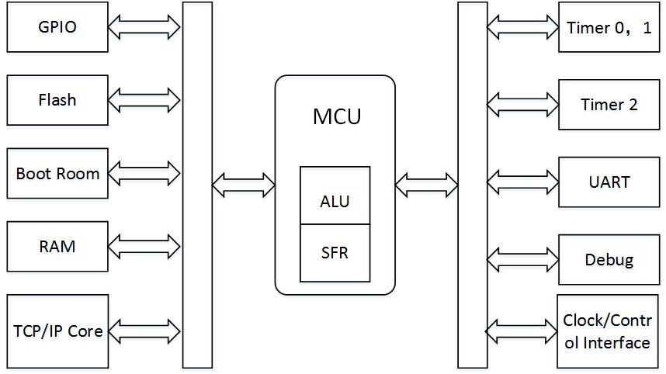
图4-1 W7100A的结构图

4.3.1 ALU算术逻辑单元
W7100A是与标准的8051单片机兼容的，并维持所有指令助记符和二进制的兼容性。W7100A结合了许多良好的设计，从而增强功能，使得W7100A的单片机能够高速地执行指令。在W7100A单片机里的ALU负责执行大量的数据操作。它是由一个8位的算术逻辑单元(ALU)、一个ACC(0XE0)寄存器、一个B(0xF0)寄存器和PSW(0xD0)寄存器所组合而成^{[3]}。
表4-1 累加器ACC（0XE0）寄存器
7 | 6 | 5 | 4 | 3 | 2 | 1 | 0 | Reset
ACC.7 | ACC.6 | ACC.5 | ACC.4 | ACC.3 | ACC.2 | ACC.1 | ACC.0 | 0X00
表4-2 B(0xF0)寄存器
7 | 6 | 5 | 4 | 3 | 2 | 1 | 0 | Reset
B.7 | B.6 | B.5 | B.4 | B.3 | B.2 | B.1 | B.0 | 0X00
寄存器在乘法和除法运算过程中使用。在其他情况下，该寄存器可被用作为SFR使用。
ALU主要负责算术运算，如加法、减法、乘和法除法运算，还进行其它操作，如递增、递减、BCD十进制加调整和比较。逻辑单元利用“AND”、“OR”、“Exclusive OR”、“Complement”或“Rotation”来进行不同的操作。布尔处理器主要负责”位”的操作，如“set”、“clear”、“complement”、“jump-if-not-set”、“jump-if-set- and-clear”和“move to/from carry”。
PSW寄存器包含的位，可以反映出MCU的当前运行状态。
表4-3 程序状态寄存器PSW（0XD0）
7 | 6 | 5 | 4 | 3 | 2 | 1 | 0 | Reset
CY | AC | F0 | RS1 | RS0 | OV | F1 | P | 0X00
表4-4 PSW寄存器
CY | 进位标志
AC | 辅助进位标志
F0 | 通用标准0
RS[1:0] | 寄存器区选择位
RS[1:0] | RS[1:0] 功能描述
RS[1:0] | 00 -Bank0，数据区地址0X00-0X07
RS[1:0] | 01 -Bank1，数据区地址0X08-0X0F
RS[1:0] | 10 -Bank2，数据区地址0X10-0X17
RS[1:0] | 11 -Bank3，数据区地址0X18-0X1F
OV | 溢出标志
F1 | 通用标志
P | 奇偶标志

4.3.2 TCP/IP内核
W7100A的TCP/IP的内核内嵌MAC和PHY，同时支持8个独立的硬件socket，可混合软件协议栈。同时包含了一个10BaseT/100BaseTX的以太网物理层，它支持全双工/半双工模式、自动握手和动极性变换(MDI/MDIX)，它还支持6个网络指示信号灯，如传送、接收、全双工/半双工模式、网络沖突、网络连接和网络速度。
W7100A的TCP/IP引擎是基于WIZnet技术的硬件逻辑网络协议，其协议如下：
1）802.3 Ethernet MAC(介质访问控制)
它控制以太网CSMA/CD(Carrier Sense Multiple Access with Collision Detect)的访问。该协议是以48位的源/目的MAC地址为基础。
2）PPPoE(以太网上的点对点协议)
实现在以太网上的点对点服务的协议技术。在传输时，它把有效载荷(点对点数据帧)封装在以太网帧内，然后在接收时把点对点帧解开。PPPoE支持与PPPoE服务器以及PAP/CHAP认证进行点对点通信。
3）ARP(地址解析协议)
ARP是一种以通过使用IP地址来解析MAC地址的协议。它与对端交换ARP应答和ARP请求，来确定互相的MAC地址。
4）IP(互联网协议)
该协议应用于IP层以提供数据通信。因它并不支持IP分段，所以是不可能接收分段的数据包。除TCP或UDP外，支持其他所有的协议名。而在TCP或UDP的模式下，会使用硬件TCPIP协议栈。
5）ICMP(互联网控制信息协议)
ICMP提供互联网控制信息，如无法到达目的地等。当接收到一个PING请求的ICMP数据包时，一个PING答复的ICMP数据包就被发送。IGMPv1/v2(互联网分组管理协议 - 版本1/2)。这个协议处理IGMP的信息，如加入/离开分组等。IGMP只在UDP多播模式下生效。它只支持IGMP版本1和2的逻辑，当使用较新版本的IGMP时，需要以手动方式在IP层实现。
6）UDP(用户报文协议)
这协议支持在UDP层的数据通信，还支持如单播、多播和广播等的用户报文。
7）TCP(传输控制协议)
这协议应用于TCP层以提供数据通信。它能支持TCP服务器和TCP客户端模式。

4.3.3 TCP/IP存储器映射
TCP/IP内核由通用寄存器、SOCKET寄存器、TX存储器和RX存储器组成，各个部分地址段如图4-2所示。
在通用寄存器中，包括模式寄存器、网关地址寄存器、子网掩码寄存器、本机MAC地址寄存器、本机IP地址寄存器以及中断寄存器等寄存器；在SOCKET寄存器中，包括SOCKETx的模式寄存器、SOCKETx的端口状态寄存器、SOCKETx的目的IP地址寄存器、SOCKETx的目的端口寄存器以及SOCKETx的中断寄存器等寄存器（x:0-7）。
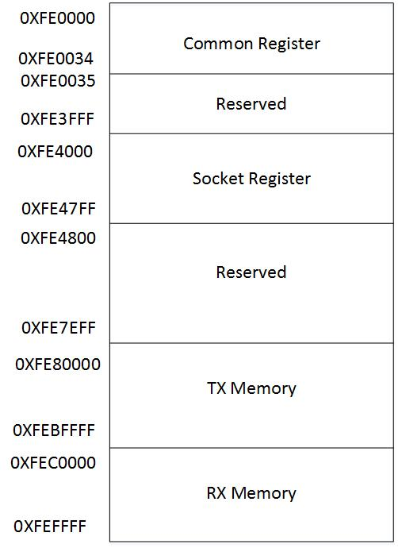
图4-2 TCP/IP存储器映射
同时需要注意，在访问TCP/IP存储器时，如果用地址来区分，那么需要在高地址上加上0XFE；如果将内核存储器数据拷贝到数据存储器时，需要将数据指针寄存器DPX0设置为0XFE。

5 程序设计

5.1 程序架构与运行模式
如图5-1所示为软件设计的主题架构，主要包括CPU初始化、Fash初始化、网络初始化以及三种运行模式（UDP\TCPs\TCPc）的程序设计。
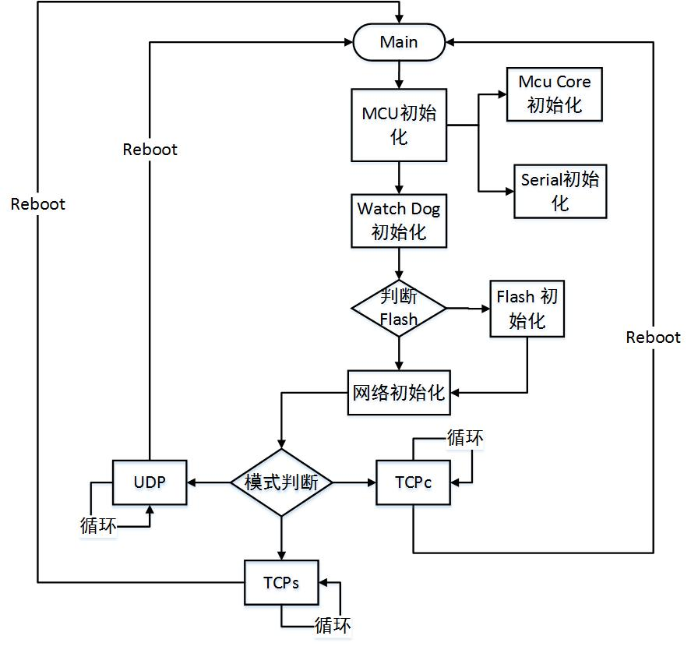
图5-1 软件主题架构
程序的入口为main函数，进入main之后，首先需要针对W7100A对各种参数进行初始化。这其中包括cpu内部寄存器的初始化（设置W7100A[CPU初始化]）、设置内部Tx\Rx存储器及串口参数的初始化。之后便进行WatchDog的初始化，防止异常而导致死机，图中的Reboot为程序发生异常进入看门狗中断，然后系统自动重启。
然后程序需要检测W7100A是否为第一次启动（由于第一启动之后程序会向Flash中写入相应的配置数据[网络参数配置信息]进行保存，防止交换机掉电后丢失配置信息导致每次开机都需要配置，因此只需检测Flash中预设的标志位，是否为有效数据），若为第一次启动，程序便会初始化Flash并在预设的标志位写入相应的有效数据，然后在进行网络初始化（物理地址、网关、子网掩码等其他网络参数）；若不是第一次启动（已经初始化后）程序便调用Flash中保存的数据进行网络初始化。初始化网络参数之后便对网络运行模式进行判断（UDP、TCPs或者TCPs，默认为UDP模式），选择模式后，开启中断，选择相应的模式运行，完成根据命令参数配置交换机的相应数据（网络参数、串口信息等）。

5.2 MCU初始化

5.2.1 CPU初始化
要对W7100A进行初始化，首先需要对相关寄存器进行介绍，下面将逐步介绍各个相关寄存器。
1）W7100A配置寄存器WCONF（0xFF）
表5-1 W7100A配置寄存器WCONF
7 | 6 | 5 | 4 | 3 | 2 | 1 | 0 | Reset
RB | ISPN | EM2 | EM1 | EM0 | Resvered | FB | BE | 0x00
以上各位的功能如下：
- RB：RB位为0时，ISP结束不重新启动；RB位为1时，ISP结束重新启动（APP入口[0xFFF7-0xFFFF]读写使能）。
- ISPEN：ISP使能位——ISP位为0，W7100A ISP启动，ISP位为1，禁止ISP启动。
- FB：只读，ISP时Flash忙指示。
- BE：只读，Boot使能位——1，Boot启动运行；0，应用程序运行。
- EM[2:0]：外存储模式，外部地址引脚和数据引脚有两种模式，第一种是标准的8051地址锁存方式，另一种是所有引脚直接作为地址线，具体模式如表5-2所示。
因此，要保证后面的设计中能够正常的进行ISP（int-System programing）调试，WCONF应配置为WCONF=0x40，清除RB位，以保证CPU正常的运行，ISP结束而不需要重新启动。
表5-2 外部存储器访问模式
模式 | EM[2:0] | P0 | P1 | P2 | P3
Standard1 | 001 | Addr[7:0]/Data[7:0] | GPIO | Addr[15:8] | GPIO
Standard1 | 011 | Addr[7:0]/Data[7:0] | GPIO | Addr[15:8] | Addr[23:16]
Direct1 | 101 | Data[7:0] | Addr[7:0] | Addr[15:8] | GPIO
Direct2 | 111 | Data[7:0] | Addr[7:0] | Addr[15:8] | Addr[23:16]
2）时钟控制寄存器CKON（0x8E）、WDCON（0XD8）
表5-3 时钟控制寄存器
7 | 6 | 5 | 4 | 3 | 2 | 1 | 0 | Reset
WD1 | WD0 | — | — | — | MD2 | MD1 | MD0 | 0x07
MD[2:0]的目的在于调整与外部I/O设备的通信速率，复位后默认为0x07，适合低速设备通信。我们可以根据自己的需求更改MD[2:0]的值从而改善软件的运行效率（有效值为2～7，对应的脉冲宽度3～8）。
WD[7:6]是用来确定看门狗定时器（WatchDog）的溢出时间，各值对应的时间间隔如表5-4所示。
表5-4 看门狗定时器（WatchDog）时间间隔
WD[7:6] | WatchDog时间间隔（ms） | 时钟周期
00 | 217 | 131072
01 | 220 | 1048576
10 | 223 | 8288608
11 | 226 | 67108864
如表5-4所示的WatchDog时间间隔到了之后将会产生中断事件，如果此中断事件中允许复位，则将在512个时钟周期之后将进行复位。所以看门狗的实际溢出时间为选择的看门狗定时时钟加上512个时钟周期。
如图5-2所示为CPU的初始化流程，配置WCONF是为了保证在ISP结束后不重启动，让后关闭总中断，配置外部存储器访问时间CKON=0X02,设置程序等待状态寄存器WTST=0X04（访问时间4个CLK（访问时间：4～8个CLK））。然后进行串口的初始化，通用IO口PX_PU（X:0～3）引脚上拉，最后开启总中断。
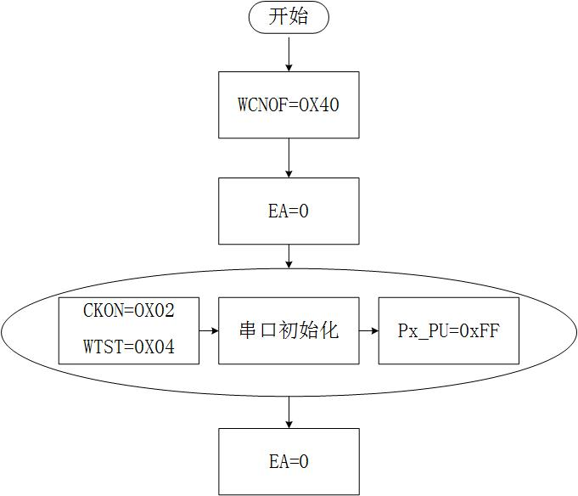
图5-2 CPU初始化

5.2.2 中断与定时器
W7100A是由两级中断优先级控制的，通过配置IP（0XB8）和EIP（0XF8）两个寄存器的中断优先级位，可以改变每个外部中断的优先级。IE（0XA8）中断使能寄存器如表5-5所示。
表5-5 中断使能寄存器
7 | 6 | 5 | 4 | 3 | 2 | 1 | 0 | Reset
EA | — | ET2 | ES | ET1 | EX1 | ET0 | EX0 | 0X00
各位功能如下：
- EA–总中断使能；
- EX0-INT0中断使能；
- ET0-Timer0中断使能；
- EX1-INT1中断使能；
- ET1-Timer1中断使能；
- ES–UART中断使能；
- ET2-Timer2中断使能。
其中总中断使能位EA可以禁止和开启中断所有中断——设置为0，禁止所有中断；设置为1开启所有中断。所有的位都可以通过软件设置或者清除。但是IE0和IE1有所不同，如果外部中断0和1设置为电平触发，IE0和IE1分别由外部引脚nINT0/FA6和nINT1/FA7控制。
表5-6 Timer配置寄存器（TCON）
7 | 6 | 5 | 4 | 3 | 2 | 1 | 0 | Reset
TF1 | TR1 | TF0 | TR0 | IE1 | IT1 | IE0 | IT0 | 0X00
各位定义及其功能如下：
- IT0-INT0电平（0）/边沿（1）触发控制。
- IT1-INT1电平（0）/边沿（1）触发控制。
- IE0–当处理器跳转到中断服务程序时，INT0中断标志由硬件清除。
- IE1–当处理器跳转到中断服务程序时，INT1中断标志由硬件清除。
- TF0–Timer0中断溢出标志，当处理器跳转到中断服务程序时由硬件清除。
- TF1–Timer1中断溢出标志，当处理器跳转到中断服务程序时由硬件清除。
- TR0、TR1–timer0、timer1使能位。
timer0、timer1完全兼容8051寄存器，每个定时器都有2个8位的寄存器：TH0(0x8C)和TL0(0x8A),TH1(0x8D)和TL1(0x8B)。分别有四种工作模式，定时器模式控制寄存器如表5-7所示。
表5-7 定时器模式控制寄存器
7 | 6 | 5 | 4 | 3 | 2 | 1 | 0 | Reset
GATE | CT | M1 | M0 | GATE | CT | M1 | M0 | GATE
其中GATE为门控位，有当GATEx为1且TRx为1时，Timerx允许工作；GATEx为0时，TRx为1时，Timerx允许工作；CT为定时器/计数器选择位，为1时计数器模式，为0时为定时器模式（使用内部模式）。M1M0为模式选择控制位：00，模式0，8位的定时器/计数器模式；01，模式1，16位的定时器/计数器模式；10，模式2，8位自动重装定时器；11，模式3，8位的定时器/计数器模式。
表5-8 UART配置寄存器（SCON）
7 | 6 | 5 | 4 | 3 | 2 | 1 | 0 | Reset
SM0 | SM1 | SM2 | REN | TB8 | RB8 | TI | RI | 0X00
对于SCON，需要注意TI、RI两位，TI为串口发送中断标志位，RI为串口接收发送中断标志位，当进入中断之后，程序需要检查以及相应的置位，然后进行收发数据。SM2是为处理多机通信准备的，REN为串口接收使能位，当使用串口时，需要将此位置位（设置为1，允许串行接收；设置为0，禁止串行接收），才能正常的使用串口。TB8，在模式2和模式3中，发送数据的第9位，而RB8是接收数据的第9位，在模式1中，如SM0=0，RB8为接收停止位。SM1，SM2为设置波特率位，具体设置细节如表5-9、表5-10所示。SMOD0和SMOD1位于PCON（0X87）寄存器（7：6），使用时PCON的2：0位必须清零。
表5-9 UART模式
SM0 | SM1 | 模式 | 描述 | 波特率
0 | 0 | 0 | 移位寄存器 | Fosc/12
0 | 1 | 1 | 8-bit UART | 可变
1 | 0 | 2 | 9-bit UART | Fosc/12或Fosc/12
1 | 1 | 3 | 9-bit UART | 可变
表5-10 波特率
模式 | 波特率
模式0 | Fosc/12
模式1、3 | 定时器1溢出率或定时器2溢出率
模式2 | SMOD0=0，Fosc/64  SMOD0=1，Fosc/32

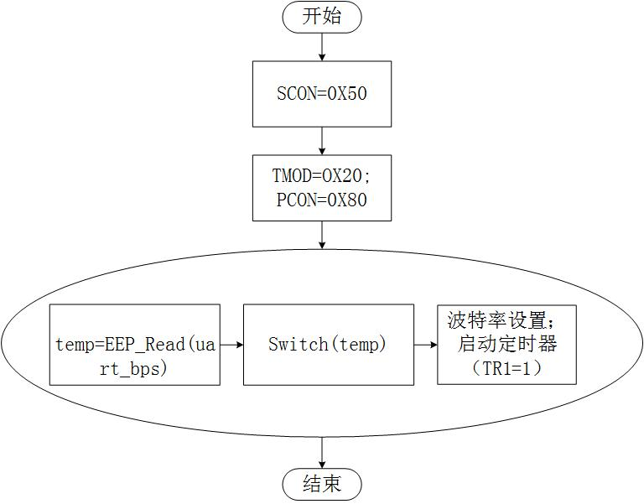
图5-3 串口初始化
串口初始化部流程如图5-3所示，其中：SCON=0X40——SM0=0,SM1=1，REN=1，串口使能，使用模式1；TMOD=0x20——使用定时器/计数器1，模式2；PCON=0x80——SMOD0 =1，波特率Fosc/32；然后通过一个读Flash命令（EEP_Read(uart_bps)），判断波特率的初始值（Flash中的初始值是上次运行时保存的波特率），如果没有初始化，默认初始化初始为115200bps。

5.2.3 看门狗初始化
表5-11 看门狗的控制寄存器WDCON（0XD8）
7 | 6 | 5 | 4 | 3 | 2 | 1 | 0 | Reset
— | — | — | — | WDIF | WTRF | EWT | RWT | 0X00
如表5-11所示是看门狗的控制寄存器WDCON。其中7：4位未定义，读出0或1；WTRF——看门狗定时器复位标志，当WTRF由硬件置位时，标志着看门狗定时器复位已经产生。也可以有软件置位，但是如果WTRF是由软件置位的，是不能触发看门狗定时器复位的。复位期间，此标志被清除，或是有软件清除；EWT——允许看门狗定时器复位，置0：看门狗定时器溢出不对微处理器复位；置1：看门狗定时器溢出对微处理器复位；RWT——复位看门狗定时器。对RWT置1，将对看门狗定时器复位。在看门狗定时器溢出之前，必须按照顺序访问的过程对该位进行置位操作，否则将产生复位或中断。如表5-12所示为WDCON其它位的其定义，其中EWDI为EIE（0XE8）扩展的中断使能寄存器的EIE.4位，看门狗的中断使能位。
表5-12 看门狗的位及其作用
EWT（复位使能） | EWDI（看门狗定时器中断使能） | WDIF（看门狗中断标志） | 描述
X | X | 0 | 没有看门狗的事件产生
0 | 0 | 1 | 看门狗超时已过期，没有中断产生
0 | 1 | 1 | 看门狗中断已经产生
1 | 0 | 1 | 看门狗已经溢出，还没有中断产生，如果RWT没有触发，看门狗定时器将在512个时钟周期（CLK引脚）后对系统复位
1 | 1 | 1 | 看门狗中断已经产生。如果RWT没有使用顺序访问经行设置，看门狗定时器将在512个时钟周期（CLK引脚）后对系统复位。
此处需要注意一点，由于WDCN是顺序访问寄存器，所以我们必须按照以下的步骤设置WDCN的值，TA位于特殊功能寄存器的0xC7地址。
MOV TA,#0xAA
MOV TA,#0x55
任何直接寻址指令对顺序访问寄存器的操作都应该一直使用这个访问顺序。C语言中看门狗的实现代码如下：
void Init_dog(void)
{
CKCON=0xC0;
TA=0xAA;
TA=0x55;
WDCON=0x00;
TA=0xAA;
TA=0x55;
EWDI=1;
TA=0xAA;
TA=0x55;
EWT=1;
}
为什么需要看门狗中断？因为看门狗可以提供系统监控，如果EWT置位（看门狗中断使能），W7100A将在看门狗时间超时发生重启。我们可以使用看门狗对系统进行监控。例如，系统在看门狗中断之前正在运行错误代码，而且也没有RWT清除进程，因为这种代码不是由我们编写的，这样将会导致看门狗超时发生，W7100A将会重启。用户通过这种机制可以避免不想看到的系统状态。因此，在看门狗中断中我们必须按时的“喂狗”，也就是定时的清除看门狗中断标志位，以保证程序的正常运行，一旦发生“意外”，没有按时清除看门狗中断标志位WDIF（置0），系统将会重启，防止系统内保持死机状态。具体“喂狗”代码如下所示。
void Int_dog(void) interrupt 12
{
EA=0;
TA=0xAA;
TA=0x55;
WDIF=0;
EA=1;
}

5.2.4 网络初始化
对于W7100A来说，网络初始化需要设置，IP地址，子网掩码，网关以及MAC地址，最后还需要设置默认的网络工作模式（UDP）。在设置这些参数之前，还需要介绍相关的知识点。
首先对IP地址，子网掩码，网关以及mac地址的地址进行说明，具体如下所列：
- 本机IP地址寄存器——SIPR0（0XFE000F）、SIPR1（0XFE0010）、SIPR2（0XFE0011）、SIPR3（0XFE0012）；
- 网关GAR地址寄存器——GAR0（0XFE0001）、GAR1（0XFE0002）、GAR2（0XFE0003）、GAR3（0XFE0004）；
- 子网掩码寄存器——SUBR0（0XFE0005）、SUBR1（0XFE0006）、SUBR2（0XFE0007）、SUBR3（0XFE0008）；
- 本机MAC地址寄存器——SHAR0（0XFE0009）、SHAR1（0XFE000A）、SHAR2（0XFE000B）、SHAR3（0XFE000C）、SHAR4（0XFE000D）、SHAR5（0XFE000E）；
当我们每次启动W7100A时，需要对以上寄存器的进行赋值，设置对应IP地址、子网掩码等。设置方法如下：
void IINCHIP_WRITE(uint16 addr,uint8 wizdata)
{
uint8 tmpEA;
tmpEA = EA;
EA = 0;
DPX0 = 0xFE;
*((vuint8 xdata*)(addr)) = wizdata;
DPX0 = 0x00;
EA = tmpEA;
}
参数addr为具体寄存器地址，wizidata为需要写入相应地址寄存器的一个8bit的数据（具体的IP地址或者子网掩码等具体值），这里还需要解释DPX0=0XFE这句代码，由于W7100A内部有TCP/IP内核存储器和数据存储器两种，它们之间需要用地址来区分，因此，用户使用TCP/IP内核数据存储器时，需要把高地址加上0XFE，作为TCP/IP内核的存储器，或将TCPIP内核的存储器数据拷贝到数据存储器中时，将DPX0设置为0xFE。如设置IP地址则需向本机IP地址寄存器依次写入相应的数据，如下所示：
IINCHIP_WRITE (SIPR0+0,ip[0]);
IINCHIP_WRITE (SIPR0+1,ip[1]);
IINCHIP_WRITE (SIPR0+2,ip[2]);
IINCHIP_WRITE (SIPR0+3,ip[3]);
其中IP为存储IP地址的一个数组，如：uint8 xdata ip[4]={192,168,1,200}。其他寄存器需要像IP地址寄存器一样，分别写入相应的寄存器。此外，还需要对一个函数做简单解释，这个函数就是：set_MEMsize(txsize,rxsize)，函数的原型为——void set_ME Msize(uint8* tx_size, uint8* rx_size)；由于W7100A内各有16Kb的TX和RX buffer，并同时支持8个socket同时工作，因此需要对8个SOCKET分别分别存储与接收buffer，此函数是给8个SOCKET端口（SOCKET0～SOCKET7），每个平均分配，每个SOCKET接收和发送各占用2Kb，实现代码如下：
txsize[MAX_SOCK_NUM]={2,2,2,2,2,2,2,2}；
txsize[MAX_SOCK_NUM]={2,2,2,2,2,2,2,2}；

5.3 功能程序设计
本节将分别对串口数据接收与发送、网口数据的接收与发送、串口网口数据的相互转换、命令配置函数以及Vlan的配置函数做简要的说明。

5.3.1 串口数据的接收与发送
W7100A串口有四个模式，UART0～UART3，下面针对模式1情况进行举例说明。由于模式1使用异步通信，数据的开头和结束分别是起始位和结束位。Timer0或者Timer1溢出产生波特率。
1）才用定时器1作为时钟源，相关参数设置如下：
SCON = 0x50; // 串行模式1, SM00 = 0, SM01 =1, REN=1
TMOD |= 0x20; // 定时器1(Timer1)模式2
PCON |= 0x80; // SMOD0 = 1
TL1 = 0xFC; // 波特率设定为115200bps
TH1 = 0xFC; // 参考W7100A数据手册
TR1 = 1;//定时器1启动
2）串行数据写入
void PutByte(unsigned char byData)
{
SBUF = byData; // 向串行缓存器中写入数据
while(!TI); // 等待数据记录完成
TI = 0; // 清除传输中断
}
3）串行数据接收：
unsigned char GetByte(void)
{
unsigned char byData;
while(!RI); //等待直到数据接收，自动存入接收buffer中
RI = 0 //清除RI
byData = SBUF; // 读取数据
return byData;
}
其他模式的数据收发与上面类似，这里不再一一赘述，需要注意的是不同模式的寄存器配置参数需要参考数据手册，但是原理都是一样。

5.3.2 网口数据接收与发送
网络数据的收发分UDP模式和TCP模式两种，现在先以UDP模式的进行说明。首先需要参考5.2.4节内容进行网络初始化，设置本机IP地址，MAC地址，网关和子网掩码，并且同时需要设置每一个socket的TX/RX缓存器的大小。
1）由于UDP不要建立连接就可以通信，可以通过调用socket（）函数创建UDP socket。如下程序所示，创建了socket0，并使用端口号3000，函数若成功创建socket，返回1，反之返回0：
If（1==socket（0，Sn_MR_UDP，3000，0））｛
接收函数；
发送函数；
｝
2）在接收数据前，我们可以通过检查Sn_SR(s)是否成功创建UDPsocket，通过检测getSn_Rx_RSR(s)确认是否有接收到数据：
switch((getSn_SR(s)))
case SOCK_UDP: //确认UDP socket是否创建
if((len=getSn_RX_RSR(s))>0)//确认是否有接收到的数据
//一旦接收到数据，将接收数据放入data_buf
len=recvfrom(0, data_buf, len,(uint8*)destip,&destport)
//len为实际数据长度
说明:Sn_SR[R][0xFE4003 + 0x100n][0X00]为socket n状态寄存器，如表5-13所示描述了部分SOCKETn的状态。
表5-13 部分SOCKETn状态
位 | 符号 | 描述
0X00 | SOCK_CLOSED | 当执行DISCON命令或CLOSE命令， 或发生ARP超时，不管以前是什么状态，在当前的状态都将变为SOCK_CLOSED。
0X13 | SOCK_INIT | 在这种状态下，端口以TCP方式打开，并初始化为TCP连接前的状态。此时用户可以使用LISTEN进而connect命令。当Sn_MR(P3:P0)设置为Sn_MR_TCP并执行OPEN命令，此时的状态将变为SOCK_INIT.
0X14 | SOCK_LISTEN | 端口工作在TCP服务器模式，等待TCP客户端的连接请求（SYN数据包）。当执行LISTEN命令后进入到SOCK_LISTEN状态。一旦建立连接，端口的状态将由SOCK_LISTEN改变为SOCK_ESTABLISHED;如果连接失败，或产生TCPC超时,Sn_IR(TIME_OUT)=1)，状态变为SOCK_CLOSED。
0x17 | SOCK_ESTABLISHED | 一旦收到TCP客户端的SYN数据 ， 端口状态将从SOCK_LISTEN或CONNETCT改变到SOCK_ESTABLISHED。这时可以使用SEND或RECV命令进行数据交换
0x22 | SOCK_UDP | Socket 打开模式为UDP模式。Sn_MR(P3:P0)=Sn_MR_UDP且执行OPEN命令后，端口的状态改变为SOCK_UDP 与TCP模式不同，端口在UDP模式下不需要建立连接就可以进行数据通信。
3）在发送UDP数据报之前，用户必须设置目的IP与端口号，设置完成后便可以通过sendto（）函数发送UDP数据报。
pDestaddr[0]= 192;
pDestaddr[1]= 168;
pDestaddr[2]= 1;
pDestaddr[3]= 69; // 由用户确定IP地址(目的)
pPort = 5000;
//将接收到的数据(data_buf)发送到目的地址
sentLen = sendto(0, data_buf, len, pDestaddr, pPort)
//sendto()函数返回发送的数据大小
close(0); //关闭socket0
以上逻辑便完成了UDP数据报的发送与接收。与UDP不同的是，如果以TCP模式打开socket，首先我们通过函数socket(s,Sn_MR _TCP,port,0x00)建立TCP socket号，通过检查Sn_SR状态，如果创建成功，则状态变为SOCK_INIT,这时调用listen（）函数，使socket的状态变为监听模式，一旦与对方建立连接后，socket的状态变为SOCK_ESTABLISHED，然后等待数据。所有接收的数据都保存在RX缓冲器中，然后通过recev（）函数接收，通过send（）函数发送。

5.3.3 命令函数设计与串口网口数据转换
我们设定所有参数配置命令，需要以DUP模式进行传输，并且参数配置命令只能来自IP地址形式为：“xxx.xxx.xxx.254”。所以当我们接收到数据后首先需要检查目的地址的IP尾号是否为254，然后在进行命令解析，数据接收函数为s_len=cmd_recvfrom_ UDP(s,e_buf,cmd_buf,e_len,(uint8 *)destIP,&destport);返回s_len是实际数据的长度，destIP为我们存储目的IP地址的数组。
INCHIP_READ_BUF(s,(uint8*)ptr, head, 0x08);
ptr += 8;
// read peer's IP address, port number.
addr[0] = head[0];
addr[1] = head[1];
addr[2] = head[2];
addr[3] = head[3];
首先读出RX缓存中的头信息head[0]～head[3]为目的端的IP地址，此时需要判断是否addr[3]是否等于“254”，如果是来自“XXX.XXX.XXX.254”的数据包，则把接收数据存入cmd_buf中进行命令解析；如果不相等，则存入buf（自定义的数据存储空间）中，进行数据转发。
if(addr[3]!=254)
IINCHIP_READ_BUF(s,(uint8*)ptr, buf, data_len); // data copy
else
IINCHIP_READ_BUF(s,(uint8*)ptr, cmd_buf, data_len); // data copy
当接收完数据后，如果不是IP地址为“XXX.XXX.XXX.254”发来的数据，我们便把数据传送到串口发送。
for(i=0; i < s_len; i++)
putchar(*(e_buf + i));/ transmit to serial data
如果需要是IP地址为“XXX.XXX.XXX.254”发送来的命令，便需要对数据进行命令解析，然后判断出所需要修改的参数。
if(destIP[3]==254)
cmd_analysis_UDP( cmd_buf );
“cmd_analysis_UDP( cmd_buf )”是自己定义命令解析函数，我们在设计命令时，对于每一个参数的设置我们设置不同的命令头，如本机IP地址设置命令——“ip set 192.168.001.123”；如获取当前网络参数——“ip config”等等。所以我们在解析命令时，先根据命令头判断命令的格式，然后再判断出命令内容。例如设置IP地址，如果已经判断出设置命令为“ip set”（逐个字符判断，命令输入这必须严格的按照要求输入，否则不能解析出命令，也就不能作相应的配置），解析出IP地址后，调用函数设置IP地址。
IINCHIP_WRITE (SIPR0+0,current_ip[0]);
IINCHIP_WRITE (SIPR0+1,current_ip[1]);
IINCHIP_WRITE (SIPR0+2,current_ip[2]);
IINCHIP_WRITE (SIPR0+3,current_ip[3]);
然后把设置后的IP地址保存到Flash，防止掉电后恢复出厂设置（也就是保存上次的正确配置参数）。
EEP_Write(ip0,current_ip[0]);
EEP_Write(ip1,current_ip[1]);
EEP_Write(ip2,current_ip[2]);
EEP_Write(ip3,current_ip[3]); //保存数据到Flash
其他命令都是以类似的解决方式进行解析，附录1为所有的命令解析函数。以上概述了从网口接收命令配置参数配置本机参数相关设计以及网口数据转串口数据的过程。除此之外，我们还需要将串口的数据发送到网口进行数据传送。
首先根据(s_buf_ov)判断串口RX buffer是否已经装满，当s_buf_ov==1，便进行数据的发送。
if(s_buf_ov)
{
length = (MAX_SBUF_SIZE - tmp_read) + tmp_write;//calculate the length //of data to be read
sendto(s, (uint8*)&s_buf[tmp_read], (MAX_SBUF_SIZE - tmp_read),(uint8 *)destIP, destport);
sendto(s, (uint8*)&s_buf[0], tmp_write, (uint8 *)destIP, destport);
s_buf_ov = 0;
}
除此之外还有两种情况tmp_write>tmp_read（tmp_read、tmp_write为记录串口接收数据的起始位置），发送数据长度为：
length=tmp_write-tmp_read;
当tmp_write< tmp_read 时，发送数据长度为：
length=(MAX_SBUF_SIZE - tmp_read)+tmp_write；
发送完之后需要更新s_read_ptr：
s_read_ptr=s_read_ptr+length;
TCP模式下与UDP模式相似，只是用send函数进行发送，由于TCP事先需要建立连接，所以函数中不需要传入目的IP和端口。

5.3.4 VLAN配置

5.3.4.1 VLAN简介
VLAN（Virtual Local Area Network），翻译成中文是“虚拟局域网”。VLAN所指的LAN特指使用路由器分割的网络，也就是广播域。是指在逻辑上将物理的LAN分成不同的小的逻辑子网，每一个逻辑子网就是一个单独的广播域。简单地说，就是将一个大的物理的局域网（LAN）在交换机上通过软件划分成若干个小的虚拟的局域网（VLAN）。默认情况下，在不同的VLAN之间是不能相互通信的。
一个VLAN就是一个网段，通过在交换机上划分VLAN，可将一个大的局域网划分成若干个网段，每个网段内所有主机间的通讯和广播仅仅限于该VLAN内，广播帧不会被转发到其他网段，即一个VLAN就是一个广播域，VLAN间是不能进行直接通信的，从而就实现了对广播域的分割和隔离。通过在局域网中划分VLAN，可起到以下方面的作用：控制网络的广播，增加广播域的数量，减小广播域的大小。便于对网络进行管理和控制。VLAN是对端口的逻辑分组，不受任何物理连接的限制，同一VLAN中的用户，可以连接在不同的交换机，并且可以位于不同的物理位置，增加了网络连接、组网和管理的灵活性。

5.3.4.2 88E6097F VLAN初始化
利用W7100A的GPIO模拟SMI时序，实现对88E6097F内部寄存器的读写，以便读取88E6097F的工作状态，同时实现对它的控制。我们采用W7100A的P1_0、P1_1和P1_2来模拟SMI接口的MDC和MDIO，然后就可以访问88E6097F内部寄存器。
88E6097F支持端口VLAN和802.1Q VLAN两种配置方法，我们采用802.1Q VLAN的配置方法。这种配置方法是在芯片内部设置VTU表象，使通过端口的数据根据VTU表象到达特定的端口，以实现VLAN的划分。在芯片内建立VTU表象，同时确定端口的属性，使进入这个端口的数据包带上相应的标识符，芯片会根据这个标识符将数据发到特定的端口（VTU表象决定），然后再根据输出端口的属性来判断输出的数据包是否去掉标识符，通过不同的VTU表象就可以完成VLAN的划分。使用这种方法配置相对比较复杂，但是，这种方法可以实现多种VLAN的划分，同时也可以实现芯片与芯片直接的VLAN划分。使用这个方法时，首先，要配置端口的模式，及配置端口寄存器中8号寄存器的10位和11位，它们的对应的值和标示的模式如图5-4所示。
802.1Q Disable:端口802.1Q关闭，只使用端口VLAN；
Fallback: 端口802.1Q打开，入端口报文不丢弃；
Check: 端口802.1Q打开，所带VLAN tag必须存在于VTU表中，否则丢弃报文；
Secure: 端口802.1Q打开，所带VLAN tag必须存在于VTU表中，且入端口必须是该VLAN成员，否则丢弃报文。
其次，我们要为每个端口设置一PVID，也就是设置端口寄存器中的DefaultVID。当没有带tag的报文进入端口时，会被加上一个以端口PVID为准的标识符，然后发送到相应的VID中。
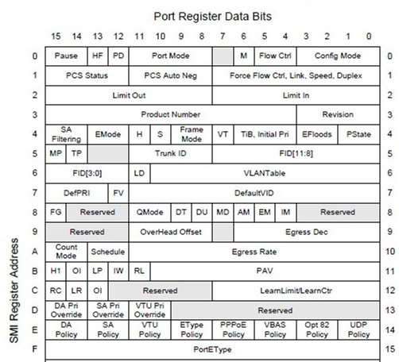
图5-4 端口寄存器位图
表5-14 端口模式设置对应表
Bit[11:10] | 模式
00 | 802.1Q Disable
01 | Fallback
10 | Check
11 | Secure
接下来我们就要写入VTU表象，VTU表象的寄存器在全局寄存器1中，其分布图如图5-5所示。
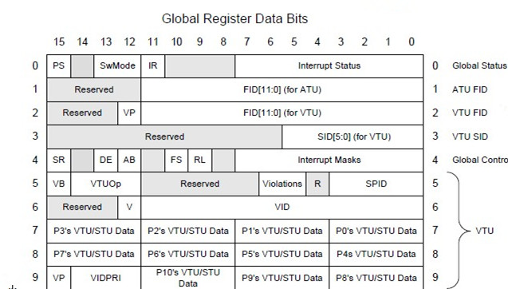
图5-5 VTU表象的寄存器
在写VTU表象时，首先我们要清除以前的表象，我们通过全局寄存器1的5号寄存器中的VTUOp来实现，将VTUOp设置为“001”即可以清除掉所有的VTU表象，将VB设置为1开始清除，直到VB由1变成0，说明清除完毕。然后我们就要填写VTU表象，将6-9号寄存器中的值修改成我们需要的值，再将5号寄存器中的VTUOp设置为“011”，VB设置为1开始写入VTU表象，同样直到VB由1变成0，说明这个VTU表象写入完毕，重新将6-9号寄存器中的数据修改成下一个VTU表象的数据，再修改VB和VTUOp的值写入，就这样写入所有的VTU表象。
在写VTU表象时，其中VID标示的是VTU的编号，这里VID有12位标示可以写4096个VTU表象。在PXS VTU/STU Data中有两位是设置端口的类型，分为tag型和untag型，数据通过它们时处理情况如表5-15所示，端口在一个VID中只能为一种类型，但是在不同的VID中可以为不同的类型。
表5-15 端口类型对不同报文的处理方式对照
报文类型 | Tag型 |  | Untag型
报文类型 | 输入 | 输出 | 输入 | 输出
带tag | PVID=VID输入；否则丢弃 | 不修改tag | PVID=VID输入；否则丢弃 | 去掉tag
不带tag | 增加tag=PVID | — | 增加tag=PVID | —

6 测试方法
汇聚交换支持本地参数配置能力。配置管理IP地址、子网掩码、网关，串口波特率等参数。其配置接口为10/100M以太网电接口。配置连接图如图6-1所示。
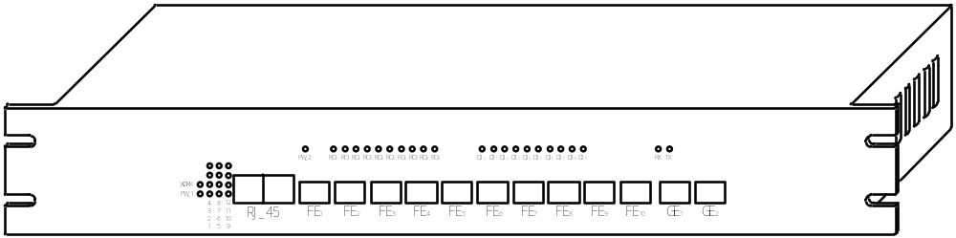
网线
PC1

图6-1 汇聚交换参数配置连接图

6.1 配置软件工具
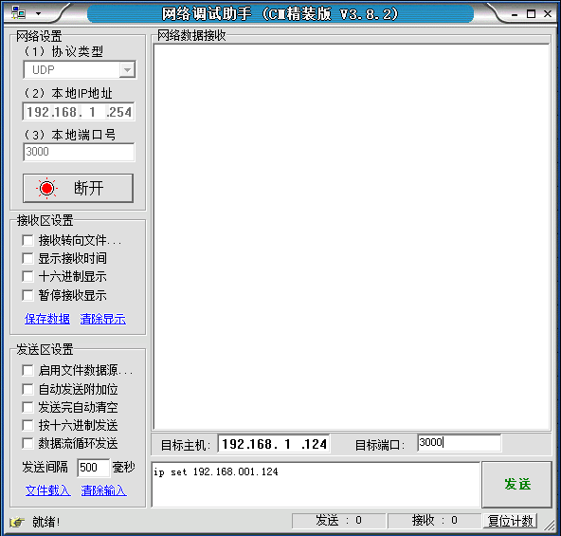
图6-2 网络调试助手
汇聚交换机的所有参数的配置和获取，均通过NetAssist（网络调试助手）来进行。
在PC机上运行NetAssist（网络调试助手），使用UDP模式，配置“本机IP地址”为“192.168.1.254”，配置“本地端口”为3000，去掉“十六进制显示”前面的选项钩，点击“连接”，配置“目标主机”IP地址为“192.168.1.124”（出厂默认的汇聚交换机的IP地址，此地址可以修改），配置“目标端口”为3000。
在NetAssist（网络调试助手）的最下部的命令输入框内输入相应的命令，点击“发送”，在上部的“网络数据接收”框内观测命令执行的结果。网络调试助手设置如图6-2所示。

6.2 参数配置或获取命令
汇聚交换的参数配置或获取命令格式见附录2所示。以下为一些默认的设置：
- 默认的配置管理PC机的IP地址:“XXX.XXX.XXX.254”（与芯片IP地址要在同一网段）；
- 默认的汇聚交换机的IP地址为：192.168.1.124；
- UDP模式：端口号：3000；
- TCPS模式：端口号：5000；
- TCPC模式：服务器地址：192.168.1.214，端口号：5000。
所有的配置命令如表6-1所示，在连接好网络调试助手后，按照附录2中的命令格式，在调试助手的发送文本框中发送相应的命令便能对交换级作相应的配置。

7 总结
毕业设计是大学的最后一门课程，整个过程也是在参与大学的一门最综合的课程。因此我在整个过程中以高标准要求自己，认真地完成每个环节。从刚开始的查阅与W7100A的原理和实现方案的相关知识，确定系统方案，到整个设计过程中不断地进行模块设计、验证，再到论文的撰写，整个过程中我学到了许多课堂之外的知识，也从身边优秀的同学、老师身上学到了解决问题的方法。刚开始不知道从什么地方从事具体的设计，虽然自己找了许多的基础资料学习。陈老师给我详细地介绍了相关设计的参考方案和设计流程。让我对设计工作有了更清晰地认识，而且整个过程中也给予了我许多深入指导。
在本次系统设计中也发现了自己学习上的不足之处，由于在之前的课堂和自学过程中学的C语言基本功不扎实，同时对8051系列的单片机了解不够深。因此，在设计之前，我首先又对C语言进行了深入的学习，为之后能够在后面的设计中熟练的应用，以防止影响功能设计的进度。
在设计的过程中，我也遇到了许多的困难。例如，我把整个设计分成了许多的小模块，逐个模块的设计，但是在最后的模块整合的时候，程序就运行总是得不到正确的结果。最后折腾了几天之后，中途也请教了老师和同学，在他们的帮助下最终得到解决。
通过本次毕业设计让我熟悉了基于windows系统平台的C语言软件开发流程，完成了任务目标，实现了通过命令对交换机的的配置，保障了交换机的正常运行，同时也锻炼了自己的编程能力。当然，也暴露了自己在学习中的不足，对编程语言的研究还需加深理解与练习，多动手多实践，这样才能高效的解决实际中遇到的问题。

参考文献
[1] 佚名. 以太网交换机要应对的安全问题[J]. 计算机与网络，2013，39（2）：48-49
[2] 顾俊琳. 电子系统在水声定位中的设计[D]. 上海交通大学，2013：6-6
[3] 杨波. 基于W7100A芯片的以太网控制系统设计及应用[D]. 天津工业大学，2011
[4] 杨加国. 单片机原理与应用C51程序设计（第三版）[M]. 北京：清华大学出版社，2014
[5] 孔浩. C指针编程之道[M]. 北京：人民邮电出版社，2011
[6] 刘永春. 以太网交换技术走向智能化[J]. 中国经济和信息化，2003(49):14-14
[7] 比特. 以太网交换机朝智能化方向迈进[J]. 网络与信息，2011(1):30-30
[8] 吴金戍. 8051单片机实践与应用[M]. 北京：清华大学出版社，2002
[9] 佚名. 软件开发技术联盟C语言开发实战[M]. 北京：清华大学出版社，2013
[10] 谢希仁. 计算机网络（第6版）[M]. 北京：电子工业出版社，2013
[11] Andrew Koenig. C Traps And Pitfalls[M]. 北京：人民邮电出版社，2015
[12] Stephen Prata. C Primer Plus[M]. 北京：人民邮电出版社，2013
[13] 陈原. 仿真软件在单片机实践教学与科研中的应用[J]. 中国高新技术企业，2009(19)：57-59
[14] Wiznet. 单片式以太网控制芯片W7100A数据手册)[EB/OL]. http:// www. wiznettechnology.cn. [2006-01-19]
[15] 高峰. 单片机开发板在项目教学方法中的应用[J]. 电子世界，2014(13)：163-163
[16] 陈得民. 基于W7100的数据采集系统设计[J]. Electronics Quality，2010(5)：22-25
[17] 赵文博. 单片机语言C51程序设计(附光盘)[M]. 人民邮电出版社，2007
[18] 杨波. 利用W7100芯片的远程控制器研究[J]. 廊坊师范学院学报：自然科学版，2014, 14（2）：34-37
[19] 王飞.Keil与Proteus在现代教学中的应用[J].现代企业教育，2009(12)：25-26
[20] WIZnet. 单片机以太网控制芯片W7100A数据手册(一)[EB/OL]. http://blog.csdn.net/wiz net2012/article/details/856816/. [2013-2-04]
[21] WIZnet. 单片机以太网控制芯片W7100A数据手册(三) [EB/OL]. http:// blog. csdn.net/wizn et2012 /article/details/8573426. [2006-01-19]
[22] 刘海涛. 8051单片机C语言程序与事例解析[M]. 北京：清华大学出版社，2009

致谢
经过两个月的时间，终于完成了论文的写作，在这期间遇到了许多的难，但都在老师和同学们的帮助下解决了。尤其要感谢我的毕业设计指导老师——陈绍祥老师，他对我进行了无私的指导和帮助，不厌其烦的对论文进行修改，并在陈老师的谆谆教诲下，让我养成了严谨的作风和刻苦钻研的耐心。
其次，感谢各位老师在我的大学生涯中对我的悉心教导和倾心的培养，在您们的帮助下，让我们迅速成才，不仅学会了专业技能，而且学会了为人处事的道理，在我人生的道路上，奠定了坚实的基石。
同时要感谢我的同学们，在我困难郁闷的时候，是他们的给予了我帮助和鼓励，增加了我的自信。
最后，衷心感谢在百忙之中参加答辩及评阅论文的老师，所有论文的不足之处，恳请各位老师给予批评和指正。

附录1
命令解析函数：
*************************************************************************
@breif ：this fuction is to analysis the command that which is saved in cmd_buf
@input： cmd_buf: a pointer which is saved the command
@output n：one
*************************************************************************/
void cmd_analysis_UDP(uint8* cmd_buf)
{
int xdata flag=-1;
uint8 xdata x=0;
uint8 xdata i=0;
uint8* xdata split;
uint8 str[17];
uint8 xdata current_ip[4];
uint8 xdata current_sub[4];
uint8 xdata current_gw[4];
uint8* xdata current_mac[6];
uint8* xdata point=".";
// uint8* xdata mac[6];

uint8* xdata str_buf;//put to ethernet
uint8 xdata current_uart;
long int xdata set_bps;
long int xdata bps;
static uint8 memblk[100];
init_mempool(memblk,sizeof(memblk));
memset(memblk,sizeof(char)*100,0);
str_buf=(uint8*)malloc(64*sizeof(char));

//The command paramete analysis if(cmd_buf[0]=='i'&&cmd_buf[1]=='p'&&cmd_buf[2]=='s'&&cmd_buf[3]=='e'&&cmd_buf[4]=='t')
flag=0;//ipset
else if(cmd_buf[0]=='s'&&cmd_buf[1]=='u'&&cmd_buf[2]=='b'&&cmd_buf[3]=='s'&&cmd_buf[4]=='e'&&cmd_buf[5]=='t')
flag=1;//subset
else if(cmd_buf[0]=='g'&&cmd_buf[1]=='w'&&cmd_buf[2]=='s'&&cmd_buf[3]=='e'&&cmd_buf[4]=='t')
flag=2;//gwset
else if(cmd_buf[0]=='i'&&cmd_buf[1]=='p'&&cmd_buf[2]=='c'&&cmd_buf[3]=='o'&&cmd_buf[4]=='n'&&cmd_buf[5]=='f'&&cmd_buf[6]=='i'&&cmd_buf[7]=='g')
flag=3;//ipconfig
else if(cmd_buf[0]=='r'&&cmd_buf[1]=='e'&&cmd_buf[2]=='s'&&cmd_buf[3]=='e'&&cmd_buf[4]=='t'&&cmd_buf[5]=='n'&&cmd_buf[6]=='e'&&cmd_buf[7]=='t')
flag=4;//resetnet
else if(cmd_buf[0]=='n'&&cmd_buf[1]=='e'&&cmd_buf[2]=='t'&&cmd_buf[3]=='d'&&cmd_buf[4]=='e'&&cmd_buf[5]=='f'&&cmd_buf[6]=='a'&&cmd_buf[7]=='u')
flag=5;//netdefault
else if(cmd_buf[0]=='s'&&cmd_buf[1]=='e'&&cmd_buf[2]=='t'&&cmd_buf[3]=='c'&&cmd_buf[4]=='p'&&cmd_buf[5]=='s')
flag=6;//setcps
else if(cmd_buf[0]=='s'&&cmd_buf[1]=='e'&&cmd_buf[2]=='t'&&cmd_buf[3]=='c'&&cmd_buf[4]=='p'&&cmd_buf[5]=='c')
flag=7;//setcpc
else if(cmd_buf[0]=='s'&&cmd_buf[1]=='e'&&cmd_buf[2]=='t'&&cmd_buf[3]=='u'&&cmd_buf[4]=='d'&&cmd_buf[5]=='p')
flag=8;//setudp
else if(cmd_buf[0]=='s'&&cmd_buf[1]=='e'&&cmd_buf[2]=='t'&&cmd_buf[3]=='b'&&cmd_buf[4]=='p'&&cmd_buf[5]=='s')
flag=9;//setbps
else if(cmd_buf[0]=='u'&&cmd_buf[1]=='a'&&cmd_buf[2]=='r'&&cmd_buf[3]=='t'&&cmd_buf[4]=='n'&&cmd_buf[5]=='o')
flag=10;//uartnow
else if(cmd_buf[0]=='u'&&cmd_buf[1]=='a'&&cmd_buf[2]=='r'&&cmd_buf[3]=='t'&&cmd_buf[4]=='d'&&cmd_buf[5]=='e')
flag=11;//uartdefault
else if(cmd_buf[0]=='r'&&cmd_buf[1]=='e'&&cmd_buf[2]=='s'&&cmd_buf[3]=='e'&&cmd_buf[4]=='t'&&cmd_buf[5]=='u')
flag=12;//resetuart
else if(cmd_buf[0]=='r'&&cmd_buf[1]=='e'&&cmd_buf[2]=='b'&&cmd_buf[3]=='o'&&cmd_buf[4]=='o'&&cmd_buf[5]=='t')
flag=13;//reboot
else if(cmd_buf[0]=='d'&&cmd_buf[1]=='e'&&cmd_buf[2]=='f'&&cmd_buf[3]=='a'&&cmd_buf[4]=='u'&&cmd_buf[5]=='l')
flag=14;//default all
else if( (cmd_buf[0]=='R') && (cmd_buf[1]=='O') )
flag=15;
/*Digital reading*/
else if( (cmd_buf[0]=='D') && (cmd_buf[1]=='I') )
flag=16;
/*Connection Status*/
else if( (cmd_buf[0]=='C') && (cmd_buf[1]=='o')&& (cmd_buf[2]=='m')&& (cmd_buf[3]=='b')&& (cmd_buf[4]==' ')&&
(cmd_buf[5]=='S')&& (cmd_buf[6]=='t')&& (cmd_buf[7]=='a')&& (cmd_buf[8]=='t')&& (cmd_buf[9]=='e') )
flag=17;
else if (cmd_buf[0]=='m'&&cmd_buf[1]=='a'&&cmd_buf[2]=='c'&&cmd_buf[3]=='s'&&cmd_buf[4]=='e'&&cmd_buf[5]=='t')
flag=18;//macset
if(flag==0||flag==1||flag==2)//get ip or sub or gw
{
strcat(cmd_buf,point);
for(x;x<4;x++)
{
switch(flag)
{
case 0: // get the ip addr from the commmand buffer
if(x == 0)
{
strtok(cmd_buf," ");
split=strtok(NULL,".");
}
else
{
split = strtok(NULL,".");
}
current_ip[x] = atoi(split);break;
case 1: //get the sub addr from the commmand buffer
if(x == 0)
{
strtok(cmd_buf," ");
split = strtok(NULL,".");
}
else
{
split = strtok(NULL,".");
}
current_sub[x] = atoi(split);break;

case 2: //get the gw addr from the commmand buffer
if(x == 0)
{
strtok(cmd_buf," ");
split = strtok(NULL,".");
}
else
{
split = strtok(NULL,".");
}
current_gw[x] = atoi(split);break;
default:

break;

}
}//end for
}
//get mac
if(flag==18)
{
strcat(cmd_buf,point);
for(i=0;i<6;i++)
{
if(i == 0)
{
strtok(cmd_buf," ");
split=strtok(NULL,".");
}
else
{
split = strtok(NULL,".");
}
current_mac[i] = split;
printf("%s\r\n",current_mac[i]);
}
}
switch(flag)
{
case -1:
sprintf(str_buf,"CMD input erro,please input again!\r\n");
sendto(s_s,(uint8*)str_buf,strlen(str_buf),(uint8*)sdestIP,s_p);
break;

case 0: //change the ip from the command and saved the ip of now to data flash
//config ip addr
IINCHIP_WRITE (SIPR0+0,current_ip[0]);
IINCHIP_WRITE (SIPR0+1,current_ip[1]);
IINCHIP_WRITE (SIPR0+2,current_ip[2]);
IINCHIP_WRITE (SIPR0+3,current_ip[3]);
//saved to flash
EEP_Write(ip0,current_ip[0]);
EEP_Write(ip1,current_ip[1]);
EEP_Write(ip2,current_ip[2]);
EEP_Write(ip3,current_ip[3]);

printf("\r\n.........you set ip to.........\r\n");
printf("current_ip[0]is%bu\r\n",current_ip[0]);
printf("current_ip[1]is%bu\r\n",current_ip[1]);
printf("current_ip[2]is%bu\r\n",current_ip[2]);
printf("current_ip[3]is%bu\r\n",current_ip[3]);
printf("if you want to change ip,please input like this:192.168.1.100\r\n");

sprintf(str_buf,"Current IP : %3.bu.%3.bu.%3.bu.%3.bu ",current_ip[0],current_ip[1],current_ip[2],current_ip[3]);
sendto(s_s,(uint8*)str_buf,strlen(str_buf),(uint8*)sdestIP,s_p);
break;
case 1://change the SUB addr from the command and saved the ip of now to data flash
IINCHIP_WRITE (SUBR0+0,current_sub[0]);
IINCHIP_WRITE (SUBR0+1,current_sub[1]);
IINCHIP_WRITE (SUBR0+2,current_sub[2]);
IINCHIP_WRITE (SUBR0+3,current_sub[3]);
EEP_Write(sub0,current_sub[0]);
EEP_Write(sub1,current_sub[1]);
EEP_Write(sub2,current_sub[2]);
EEP_Write(sub3,current_sub[2]);

printf("\r\n.........you set sub to .........\r\n");
printf("current_sub[0]is%bu\r\n",current_sub[0]);
printf("current_sub[1]is%bu\r\n",current_sub[1]);
printf("current_sub[2]is%bu\r\n",current_sub[2]);
printf("current_sub[3]is%bu\r\n",current_sub[3]);
printf("if you want to change sub,please input like this:255.255.255.0\r\n");

sprintf(str_buf,"Current sub: %3.bu.%3.bu.%3.bu.%3.bu",current_sub[0],current_sub[1],current_sub[2],current_sub[3]);
sendto(s_s,(uint8*)str_buf,strlen(str_buf),(uint8*)sdestIP,s_p);
break;
case 2://change the GAR addr from the command and saved the ip of now to data flash
IINCHIP_WRITE (GAR0+0, current_gw[0]);
IINCHIP_WRITE (GAR0+1, current_gw[1]);
IINCHIP_WRITE (GAR0+2, current_gw[2]);
IINCHIP_WRITE (GAR0+3, current_gw[3]);
EEP_Write(gw0,current_gw[0]);
EEP_Write(gw1,current_gw[1]);
EEP_Write(gw2,current_gw[2]);
EEP_Write(gw3,current_gw[3]);

printf("\r\n........you set gw to........\r\n");
printf("current_GW[0]: %bu\r\n",current_gw[0]);
printf("current_GW[1]: %bu\r\n",current_gw[1]);
printf("current_GW[2]: %bu\r\n",current_gw[2]);
printf("current_GW[3]: %bu\r\n",current_gw[3]);
printf("if you want to change gw,please input like this: 192.168.1.1\r\n");

sprintf(str_buf,"Current gw :%3.bu.%3.bu.%3.bu.%3.bu ",current_gw[0],current_gw[1],current_gw[2],current_gw[3]);
sendto(s_s,(uint8*)str_buf,strlen(str_buf),(uint8*)sdestIP,s_p);

break;
case 3://ipconfig ,get the current net state
printf("\r\n..........ipconfig..........\r\n");
printf("LOCAL IP ADDRESS : %.3bu.%.3bu.%.3bu.%.3bu\r\n",
IINCHIP_READ (SIPR0+0), IINCHIP_READ (SIPR0+1),
IINCHIP_READ (SIPR0+2), IINCHIP_READ (SIPR0+3));

printf("LOCAL SUB ADDRESS :%.3bu.%.3bu.%.3bu.%.3bu\r\n",
IINCHIP_READ (SUBR0+0), IINCHIP_READ (SUBR0+1),
IINCHIP_READ (SUBR0+2), IINCHIP_READ (SUBR0+3));

printf( "G/W IP ADDRESS : %.3bu.%.3bu.%.3bu.%.3bu\r\n",
IINCHIP_READ (GAR0+0), IINCHIP_READ (GAR0+1),
IINCHIP_READ (GAR0+2), IINCHIP_READ (GAR0+3));

printf( "MAC ADDRESS IP : %.2bx.%.2bx.%.2bx.%.2bx.%.2bx.%.2bx\r\n",
IINCHIP_READ (SHAR0+0), IINCHIP_READ (SHAR0+1),
IINCHIP_READ (SHAR0+2), IINCHIP_READ (SHAR0+3),
IINCHIP_READ (SHAR0+4), IINCHIP_READ (SHAR0+5)
);

//Ethernet
sprintf(str_buf,"LOCAL IP ADDRESS : %.3bu.%.3bu.%.3bu.%.3bu\r\n",
IINCHIP_READ (SIPR0+0), IINCHIP_READ (SIPR0+1),
IINCHIP_READ (SIPR0+2), IINCHIP_READ (SIPR0+3));
sendto(s_s,(uint8*)str_buf,strlen(str_buf),(uint8*)sdestIP,s_p);

sprintf(str_buf,"LOCAL SUB ADDRESS :%.3bu.%.3bu.%.3bu.%.3bu\r\n",
IINCHIP_READ (SUBR0+0), IINCHIP_READ (SUBR0+1),
IINCHIP_READ (SUBR0+2), IINCHIP_READ (SUBR0+3));
sendto(s_s,(uint8*)str_buf,strlen(str_buf),(uint8*)sdestIP,s_p);

sprintf( str_buf,"GAR ADDRESS : %.3bu.%.3bu.%.3bu.%.3bu\r\n",
IINCHIP_READ (GAR0+0), IINCHIP_READ (GAR0+1),
IINCHIP_READ (GAR0+2), IINCHIP_READ (GAR0+3));
sendto(s_s,(uint8*)str_buf,strlen(str_buf),(uint8*)sdestIP,s_p);

sprintf(str_buf, "MAC ADDRESS IP : %.2bx.%.2bx.%.2bx.%.2bx.%.2bx.%.2bx\r\n",
IINCHIP_READ (SHAR0+0), IINCHIP_READ (SHAR0+1),
IINCHIP_READ (SHAR0+2), IINCHIP_READ (SHAR0+3),
IINCHIP_READ (SHAR0+4), IINCHIP_READ (SHAR0+5)
);
sendto(s_s,(uint8*)str_buf,strlen(str_buf),(uint8*)sdestIP,s_p);

switch(Nmode)
{
case 0:
sprintf(str_buf,"the net mode : TCPs \r\n");
sendto(s_s,(uint8*)str_buf,strlen(str_buf),(uint8*)sdestIP,s_p);
break;
case 1:
sprintf(str_buf,"the net mode : TCPc \r\n");
sendto(s_s,(uint8*)str_buf,strlen(str_buf),(uint8*)sdestIP,s_p);
break;
case 2:
sprintf(str_buf,"the net mode : UDP \r\n");
sendto(s_s,(uint8*)str_buf,strlen(str_buf),(uint8*)sdestIP,s_p);
break;
}
break;
case 4://reset the net config to initial state
printf("\r\n..........reset. net.........\r\n");

sprintf(str_buf,"reset net to default");
sendto(s_s,(uint8*)str_buf,strlen(str_buf),(uint8*)sdestIP,s_p);

EEP_Write(ip0,192);
EEP_Write(ip1,168);
EEP_Write(ip2,1);
EEP_Write(ip3,200);

EEP_Write(sub0,255);
EEP_Write(sub1,255);
EEP_Write(sub2,255);
EEP_Write(sub3,0);

EEP_Write(gw0,192);
EEP_Write(gw1,168);
EEP_Write(gw2,1);
EEP_Write(gw3,1);

EEP_Write(net_mode,2);
Init_Net();

break;
case 5: //get the net config of default
printf("\r\n..........the default net config..........\r\n");
printf( "LOCAL IP ADDRESS : 192.168.1.100\r\n");
printf( "LOCAL SUB ADDRESS : 255.255.255.0\r\n");
printf( "G/W IP ADDRESS : 192.168.1.1\r\n",str);
printf("MAC ADDRESS : 0x00 0x08 0xDC 0x11 0x22 x33\r\n");
printf("NET MODE : UDP\r\n");

printf("\r\n..........the default net config..........\r\n");
sprintf( str_buf,"LOCAL DEFUALT IP ADDRESS : 192.168.1.100\r\n");
sendto(s_s,(uint8*)str_buf,strlen(str_buf),(uint8*)sdestIP,s_p);
sprintf(str_buf, "LOCAL DEFUALT SUB ADDRESS : 255.255.255.0\r\n");
sendto(s_s,(uint8*)str_buf,strlen(str_buf),(uint8*)sdestIP,s_p);
sprintf(str_buf,"G/W DEFUALT IP ADDRESS : 192.168.1.1\r\n");
sendto(s_s,(uint8*)str_buf,strlen(str_buf),(uint8*)sdestIP,s_p);
sprintf(str_buf,"DEFUALT MAC ADDRESS : 0x00 0x08 0xDC 0x11 0x22 x33\r\n");
sendto(s_s,(uint8*)str_buf,strlen(str_buf),(uint8*)sdestIP,s_p);
sprintf(str_buf,"NET MODE : UDP\r\n");
sendto(s_s,(uint8*)str_buf,strlen(str_buf),(uint8*)sdestIP,s_p);

break;
case 6: //setcps,set the net mode to TCP server
EEP_Write(net_mode,0);
sprintf(str_buf,"now the net mode :TCP server, and the sytem will be reboot \r\n");
sendto(s_s,(uint8*)str_buf,strlen(str_buf),(uint8*)sdestIP,s_p);
printf("if you want to change the net mode,please input like this:setcps setcpc setudp\r\n");
//wd_reset();
break;
case 7: //tcpc,set the net mode to TCP client
EEP_Write(net_mode,1);
sprintf(str_buf,"now the net mode : TCP client, and the sytem will be reboot \r\n");
sendto(s_s,(uint8*)str_buf,strlen(str_buf),(uint8*)sdestIP,s_p);
printf("if you want to change the net mode,please input like this:setcps setcpc setudp\r\n");
// wd_reset();
break;
case 8: //setudp,set the net mode to UDP
EEP_Write(net_mode,2);
sprintf(str_buf,"now the net mode is udp server, and the sytem will be reboot \r\n");
sendto(s_s,(uint8*)str_buf,strlen(str_buf),(uint8*)sdestIP,s_p);
printf("if you want to change the net mode,please input like this:setcps setcpc setudp\r\n");
//wd_reset();
break;
case 9: //setbps,set the UART bps
strtok(cmd_buf," ");
split = strtok(NULL," ");
set_bps=atol(split);
sprintf(str_buf,"set_bps to %lu\r\n");
sendto(s_s,(uint8*)str_buf,strlen(str_buf),(uint8*)sdestIP,s_p);

switch(set_bps)
{
case 230400: EEP_Write(uart_bps,10);
TH1=0XFE;TL1=0XFE;break;
case 115200: EEP_Write(uart_bps,9);
TH1=0XFC;TL1=0XFC;break;
case 57600: EEP_Write(uart_bps,8);
TH1=0XF8;TL1=0XF8;break;
case 38400: EEP_Write(uart_bps,7);
TH1=0XF4;TL1=0XF4;break;
case 28800: EEP_Write(uart_bps,6);
TH1=0XF0;TL1=0XF0;break;
case 19200: EEP_Write(uart_bps,5);
TH1=0XE8;TL1=0XE8;break;
case 14400: EEP_Write(uart_bps,4);
TH1=0XE0;TL1=0XE0;break;
case 9600: EEP_Write(uart_bps,3);
TH1=0XD0;TL1=0XD0;break;
case 4800: EEP_Write(uart_bps,2);
TH1=0XA0;TL1=0XA0;break;
case 2400: EEP_Write(uart_bps,1);
TH1=0X40;TL1=0X40;break;
default:
break;

}
//wd_reset();
break;
case 10: //uartnow,get the current UART bps
current_uart=EEP_Read(uart_bps);
switch(current_uart)
{
case 10: bps=230400;break;
case 9 : bps=115200;break;
case 8 : bps=57600;break;
case 7 : bps=38400;break;
case 6 : bps=28800;break;
case 5 : bps=19200;break;
case 4 : bps=14400;break;
case 3 : bps=9600;break;
case 2 : bps=4800;break;
case 1 : bps=2400;break;
}
printf("\r\n..........uart now..........\r\n");

sprintf(str_buf,"now the bps :%lu\r\n",bps);
sendto(s_s,(uint8*)str_buf,strlen(str_buf),(uint8*)sdestIP,s_p);

printf("if you want to change,please input like this:\r\n"
" setuart 115200\r\n",bps);

break;
case 11: //uartdefault,get the uart config of initial state
printf("\r\n..........uart default..........\r\n");
sprintf(str_buf,"data bit: 8 bit\r\n");
sendto(s_s,(uint8*)str_buf,strlen(str_buf),(uint8*)sdestIP,s_p);
sprintf(str_buf,"stop bit: 1 bit\r\n");
sendto(s_s,(uint8*)str_buf,strlen(str_buf),(uint8*)sdestIP,s_p);
sprintf(str_buf,"steam : none\r\n");
sprintf(str_buf,"the default bps : 115200bps\r\n"
"if you want to reset please write: resetuart\r\n");
sendto(s_s,(uint8*)str_buf,strlen(str_buf),(uint8*)sdestIP,s_p);
break;
case 12: //resetuart,set UART to default bps 115200
EEP_Write(uart_bps,9);
sprintf(str_buf,"reset uart to default £º115200bps\r\n");
sendto(s_s,(uint8*)str_buf,strlen(str_buf),(uint8*)sdestIP,s_p);
//wd_reset();
break;

case 13: //reboot,reboot W7100A
wd_reset();
break;
case 14: //default all,reset net config and UART config
EEP_Write(ack0,0xff);
EEP_Write(ack1,0xff);
sprintf(str_buf,"t\The system will reboot\r\n");
sendto(s_s,(uint8*)str_buf,strlen(str_buf),(uint8*)sdestIP,s_p);
wd_reset();
break;
case 15:
RO_set(cmd_buf);
break;
case 16:
DI_get();
break;
case 17:
Comb_get();
break;
case 18:
EEP_Write(mac1,CtoHex(current_mac[0]));
EEP_Write(mac2,CtoHex(current_mac[1]));
EEP_Write(mac3,CtoHex(current_mac[2]));
EEP_Write(mac4,CtoHex(current_mac[3]));
EEP_Write(mac5,CtoHex(current_mac[4]));
EEP_Write(mac6,CtoHex(current_mac[5]));

IINCHIP_WRITE (SHAR0+0,CtoHex(current_mac[0]));
IINCHIP_WRITE (SHAR0+1,CtoHex(current_mac[1]));
IINCHIP_WRITE (SHAR0+2,CtoHex(current_mac[2]));
IINCHIP_WRITE (SHAR0+3,CtoHex(current_mac[3]));
IINCHIP_WRITE (SHAR0+4,CtoHex(current_mac[4]));
IINCHIP_WRITE (SHAR0+5,CtoHex(current_mac[5]));

printf( "MAC ADDRESS IP : %.2bx.%.2bx.%.2bx.%.2bx.%.2bx.%.2bx\r\n",
IINCHIP_READ (SHAR0+0), IINCHIP_READ (SHAR0+1),
IINCHIP_READ (SHAR0+2), IINCHIP_READ (SHAR0+3),
IINCHIP_READ (SHAR0+4), IINCHIP_READ (SHAR0+5)
);
sprintf(str_buf,"Current mac: 0x%.2bx 0x%.2bx 0x%.2bx 0x%.2bx 0x%.2bx 0x%.2bx \r\n",
CtoHex(current_mac[0]),CtoHex(current_mac[1]),CtoHex(current_mac[2]),
CtoHex(current_mac[3]),CtoHex(current_mac[4]),CtoHex(current_mac[5]));
sendto(s_s,(uint8*)str_buf,strlen(str_buf),(uint8*)sdestIP,s_p);
break;
default:
break;
}
free(str_buf);}

附录2
参数类 | 参数项 | 参数配置 |  | 参数获取
参数类 | 参数项 | 功能 | 指令格式 | 功能 | 指令格式
网络参数 | IP地址 | 设置IP地址 | ip set xxx.xxx.xxx.xxx | 获取当前网络参数 | ip config
网络参数 | 子网掩码 | 设置子网掩码 | gw set xxx.xxx.xxx.xxx | 获取当前网络参数 | ip config
网络参数 | 网关 | 设置网关 | sub set xxx.xxx.xxx.xxx | 获取当前网络参数 | ip config
网络参数 | MAC地址 | 设置MAC地址 | mac set xx.xx.xx.xx.xx.xx | 获取当前网络参数 | ip config
网络参数 | TCP/UDP | 设置/获取当前网络通信协议 | com udp/tcps/tcpc | 获取当前网络参数 | ip config
网络参数 | 默认网络参数 | 使用默认网络参数 | ip default  （注：默认的IP地址为192.168.1.124） | 获取默认网络参数 | ip condef
串口参数 | 波特率 | 设置串口参数 | uart setx  (注：1.指令中x为设置的波特率代号：0:2400；1:4800；2:9600；3:14400；4:19200；5:28800；6:38400；7:57600；8:115200；9:230400。  2.串口参数中的数据位固定为8，起始位为0，停止位为1，无校验，无流控) | 获取当前串口参数 | uart get
串口参数 | 数据位 8
串口参数 | 起始位 0
串口参数 | 停止位 1
串口参数 | 校验 NO
串口参数 | 流控 OFF
串口参数 | 默认串口参数 | 使用默认串口参数 | uart def  （注：默认的串口波特率为115200） | 获取默认串口参数 | uart gedef
端口VLAN | FE_{X}--GE_{Y} ON/OFF | 配置百兆（FE）口与千兆（GE）端口通断 |  | 获取当前VLAN配置
端口VLAN | FE_{X}--FE_{Y} ON/OFF | 配置百兆（FE）口与百兆（GE）端口通断 |  | 获取当前VLAN配置
端口VLAN | 默认VLAN | 使用默认的VLAN配置 |  | 获取默认VLAN配置
测试 | 数字量读 | 读外部数字量输入状态 | DI(x:0-9 Port:0-9)
测试 | 继电器写 | 控制外部继电器通断 | R0x ON/OFF(x:0-9 Port:0-9)
测试 | 网口连接状态 | 显示当前网口连接状态 | Comb State
复位 | 恢复出厂设置 |  | reset

